ТВОРЧЕСКИЙ ОТЧЕТ
Ассоциации деловых женщин Казахстана
по г. Шымкент
за 2023 год

Шымкент қаласы Іскер Әйелдер қауымдастығының 2023 жыл бойынша ШЫҒАРМАШЫЛЫҚ ЕСЕБІ

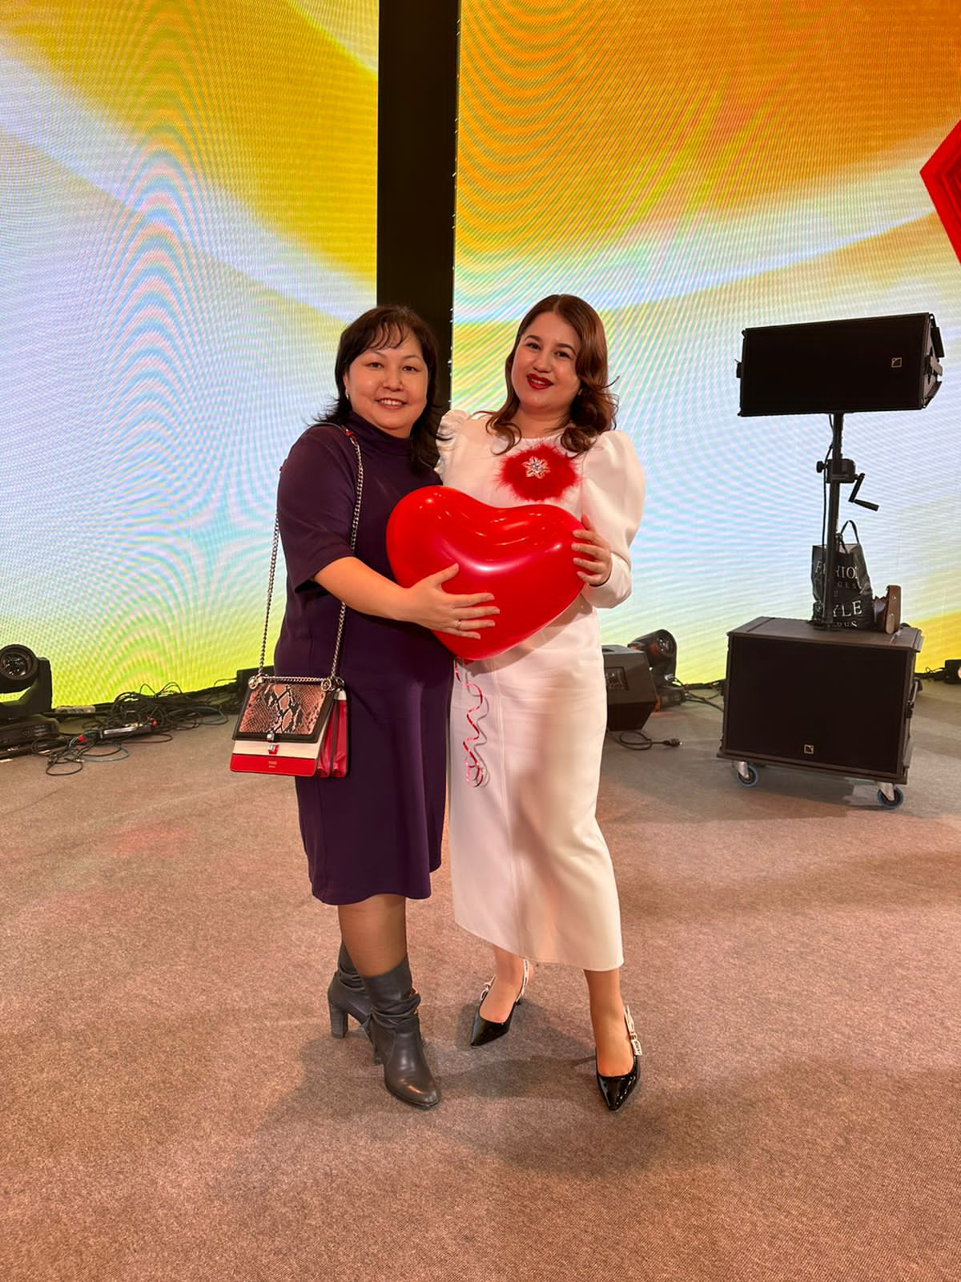

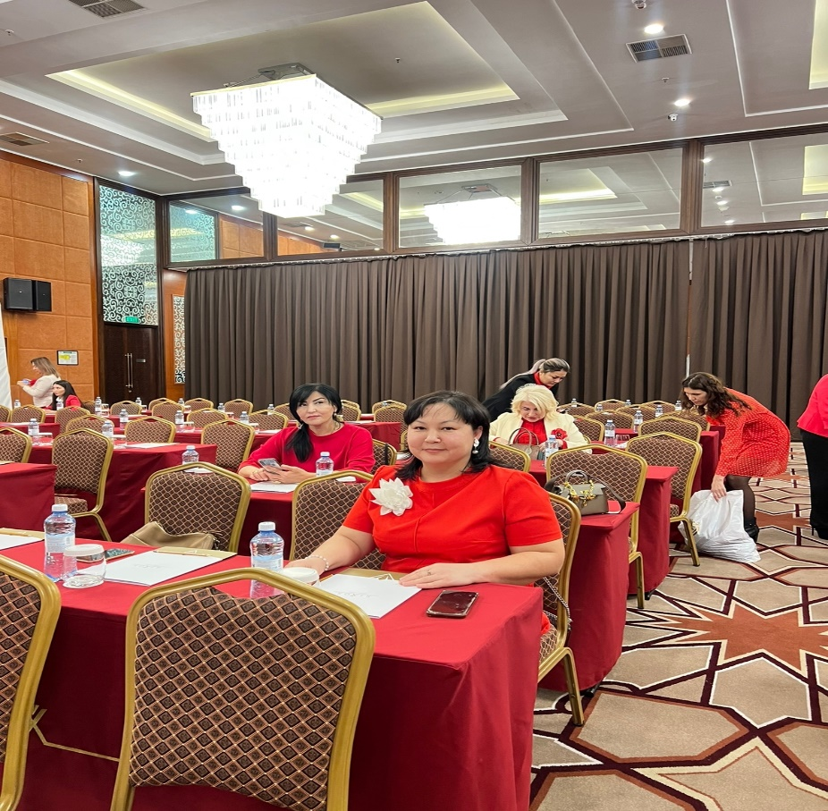

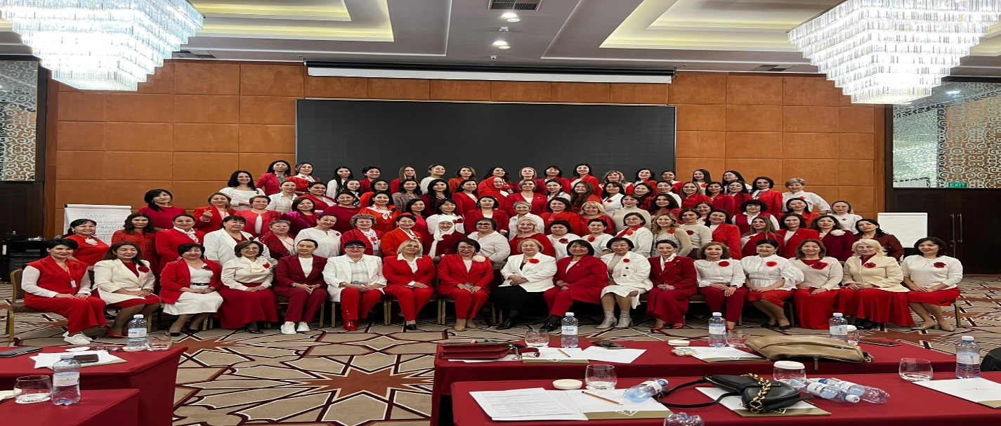
15-16-17 қаңтар 2023 жыл Бурабай
15-16-17 қаңтарда Бурабай өлкесінде Қазақстан Іскер Әйелдер Ассоциациясының мүшелерін біріктірген үшкүндік корпоративтік оқу-демалысы болып өтті. Шымкент қаласының белсенді мүшелері қатысып қайтты.
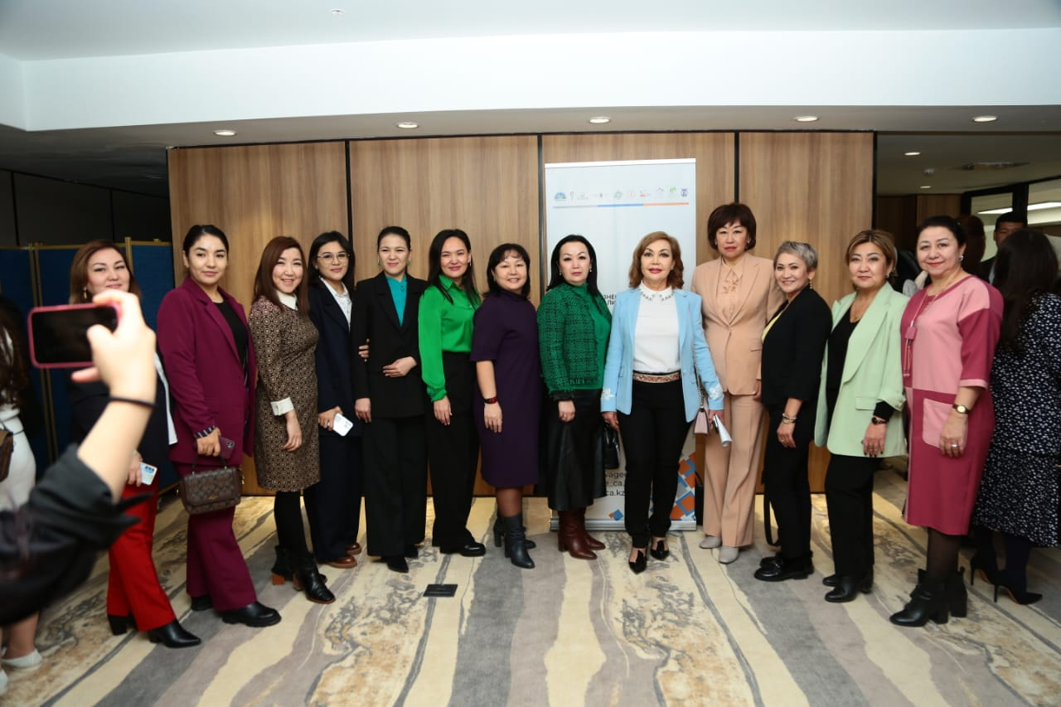

27 қаңтар 2023жыл
«Қазақстанның кәсіпкер әйелдері одағы» қоғамдық бірлестігінің ұйымдастыруымен Түркістан қаласында өткен форумға Шымкент қаласының Іскер Әйелдер қауымдастығы да қатысты.

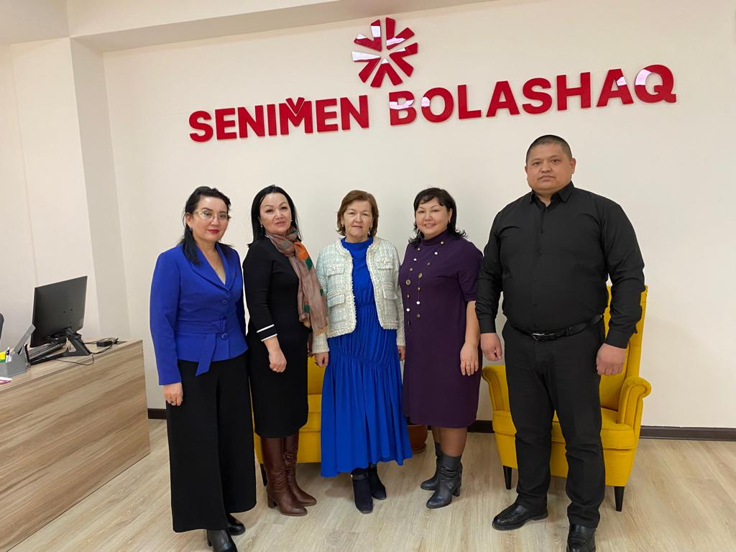

27 қаңтар 2023жыл
"Senimen bolashaq" Республикалық қоғамдық бірлестігінің Шымкент қаласы филиалының шақыртуымен дөңгелек үстелге Шымкент қаласы Іскер Әйелдер қауымдастығының төрайымы Ағабекқызы Эльенора қатысты және сарапшылар құрамына қабылданды.

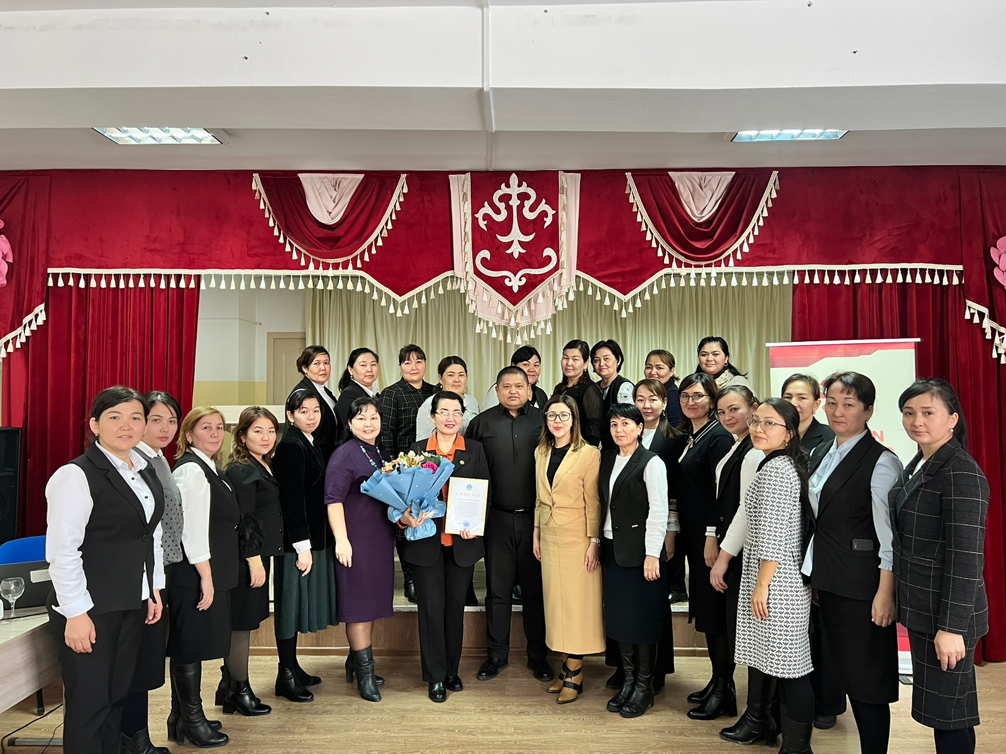

01 ақпан 2023жыл.
Қауымдастық төрайымын Шымкент қалалық #133 мектеп басшылығы ұстаздармен кездесіп, өмірлік тәжірибемен бөлісуге шақырды.

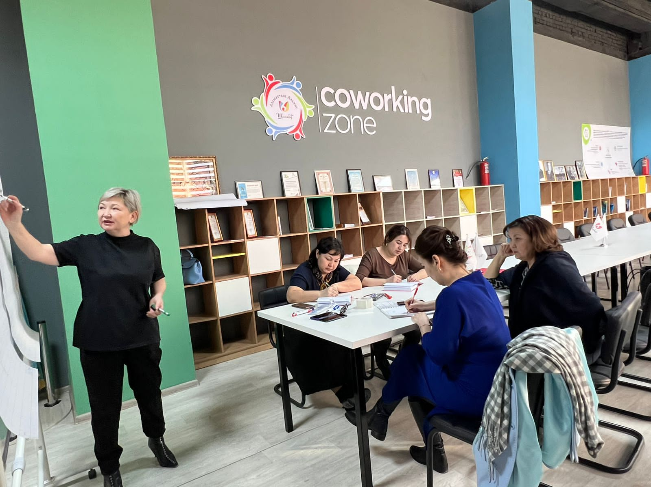

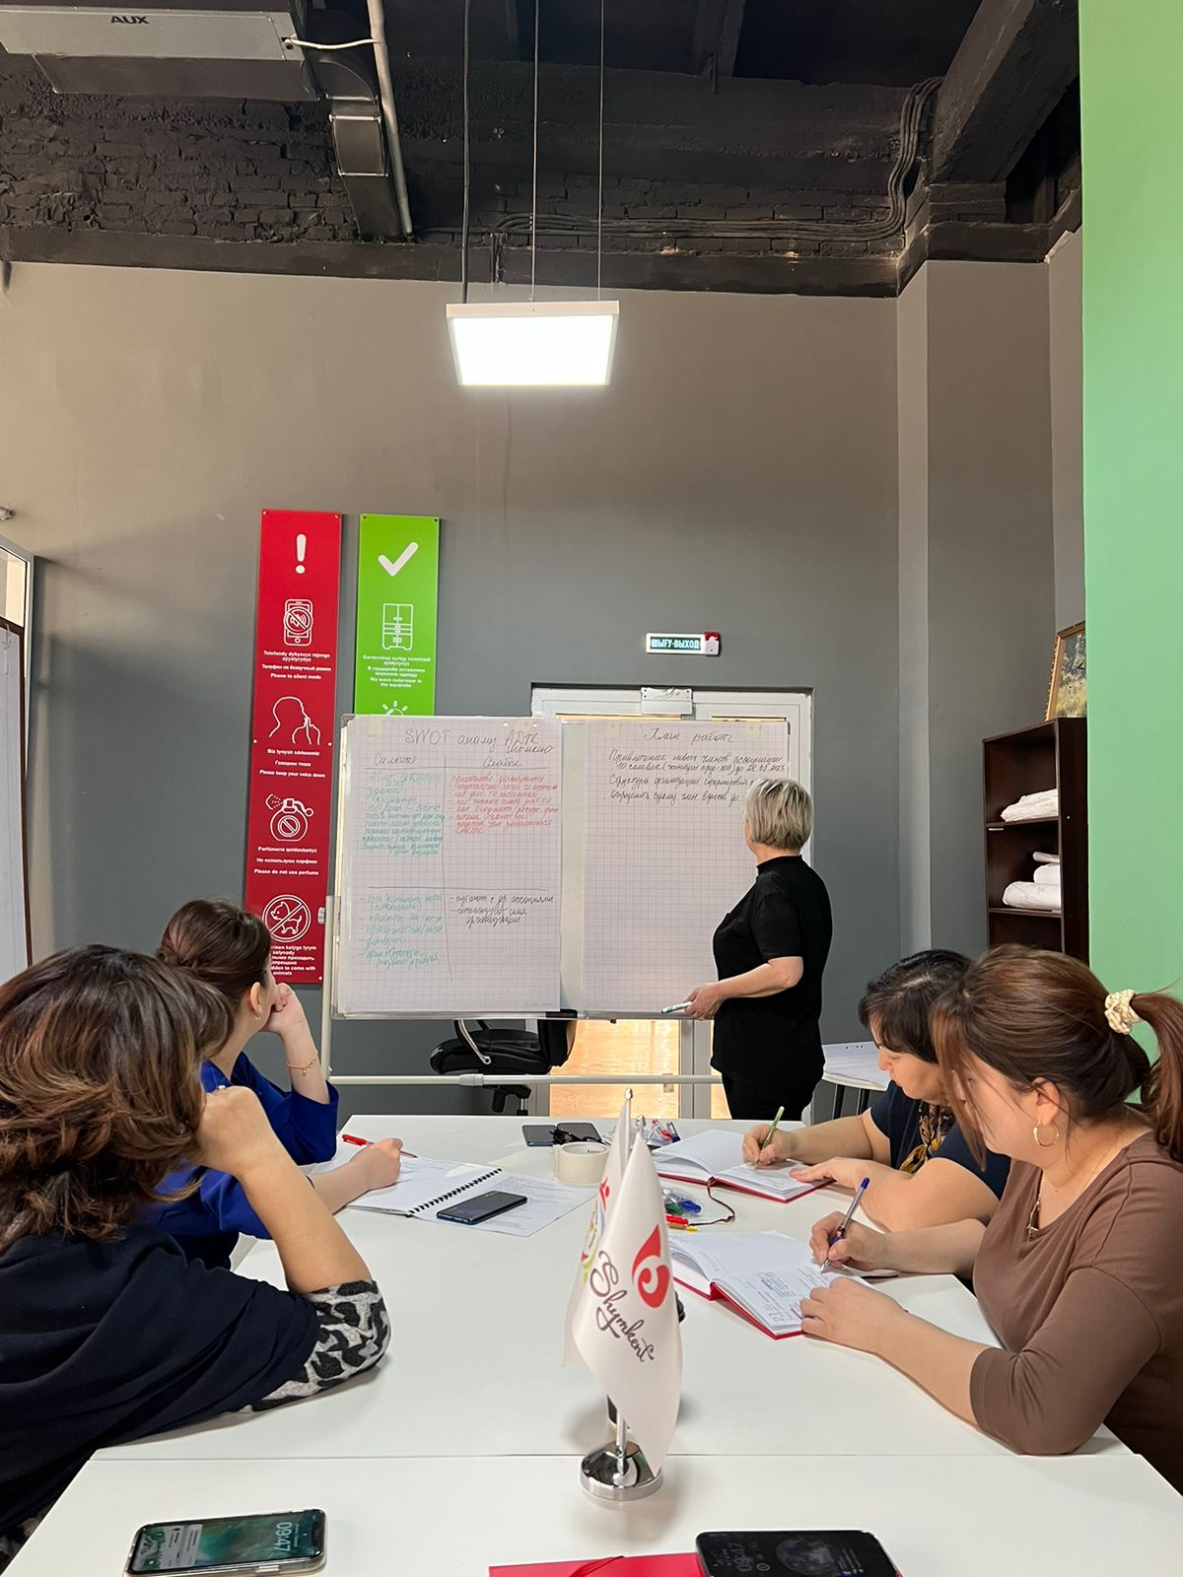

10 ақпан 2023 жыл.
Қауымдастықтың басқару кеңесінің отырысы. Тақырып: «Қауымдастықтың жаңа құрамы мен жылдық жоспары».

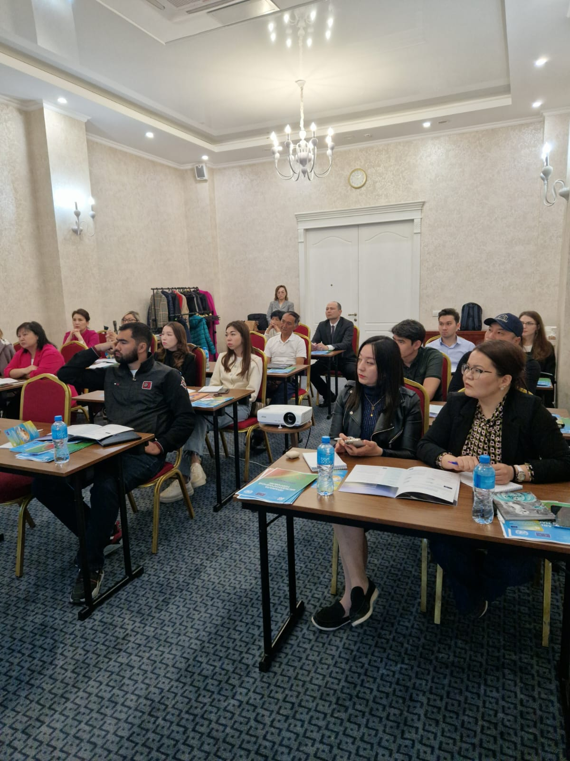

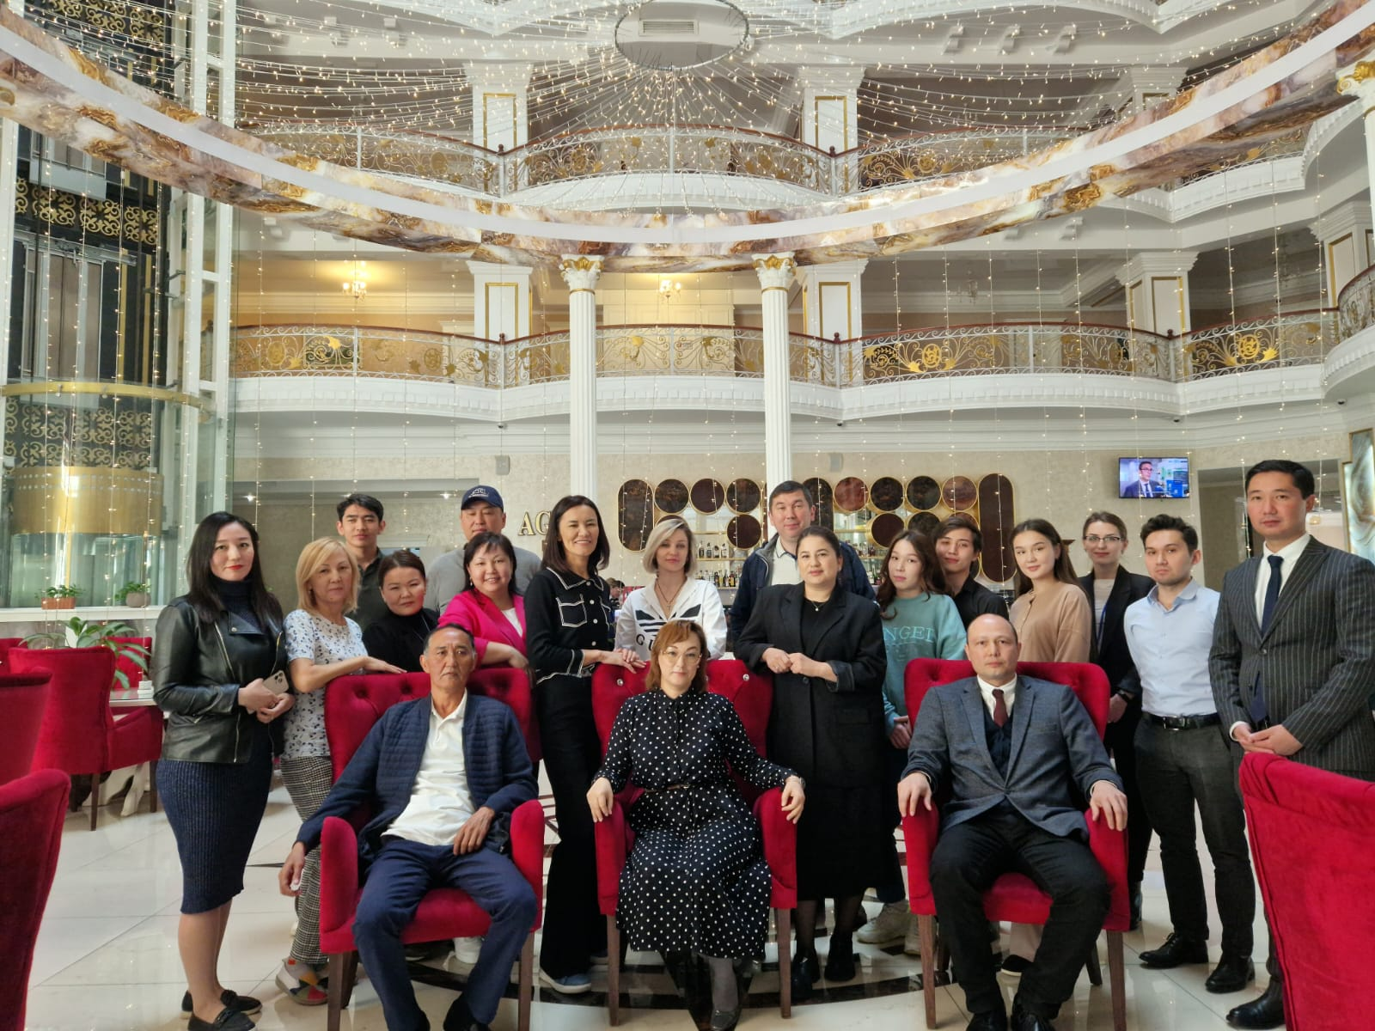

18-20 сәуір 2023 жыл
Орталық Азия # Ready4Trade деп аталатын семинар сабағына біздің қауымдастықтың белсенді мүшелері қатысты. Семинар Ресей арқылы жүргізілетін логистика саласындағы тәуекелділікті болдырмау немесе төмендете отырып тауар экспорттау жолдарын түсіндіруге арналған.
Экспорт туралы жаңа ақпараттар алдық. Жаңа заңнамаларды таныстырды.

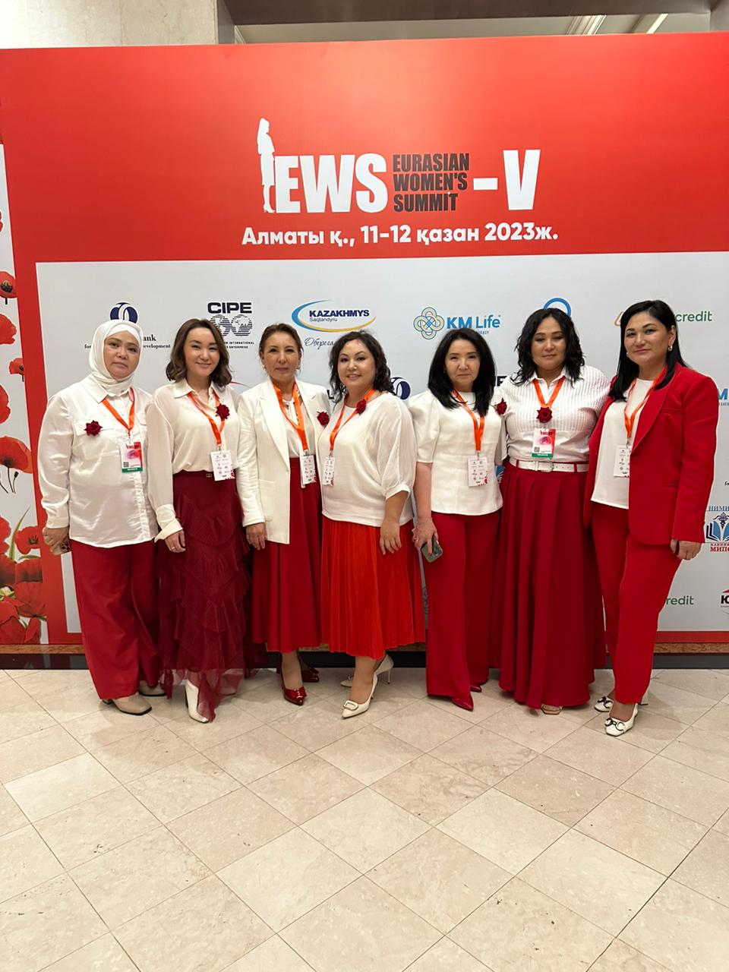

11-12 қазан 2023 жыл
ӘЛЕМДІ ӨЗГЕРТЕТІН ӘЙЕЛДЕР
Алматы қаласында көшбасшы әйелдердің басын қосқан Бесінші Еуразиялық Әйелдер Саммиті өтті (EWS-V). Саммитке Қазақстанның іскер әйелдер қауымдастығының, Қазақстан әйелдер күштері альянсының аймақтық өкілдері ғана емес, сонымен қатар халықаралық VIP қонақтар, серіктестер, мемлекеттік органдардың, үкіметтік емес ұйымдардың, БАҚ өкілдері де жиналды. Шымкент қаласы іскер әйелдер қауымдастығынан бұл саммитке 8 мүшесі барып келді.

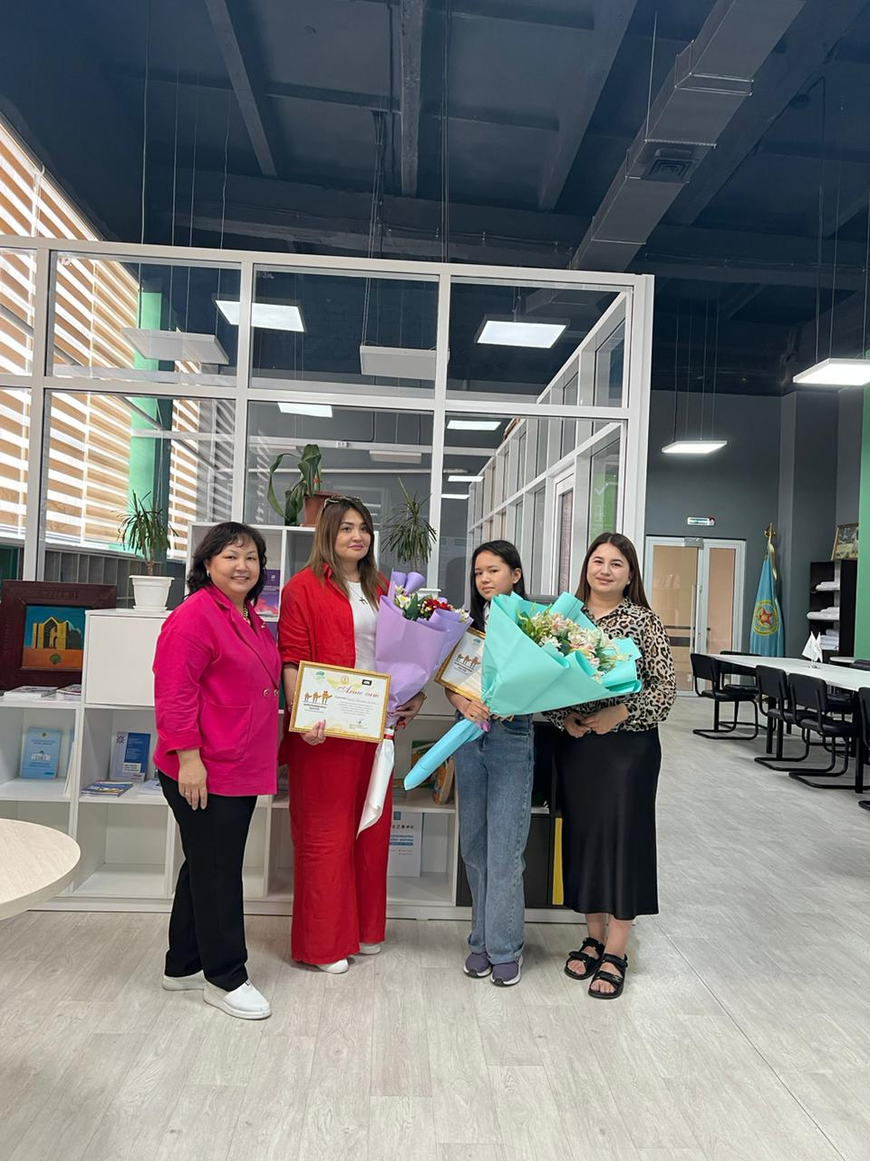

2023 жыл 20 мамыр күні Іскер Әйелдер Қауымдастығы төрайымы Ағабекқызы Эльенора Қайырымдылық керуені Республикалық байқауына қатысушыларды Н.Назарбаев қоры, КТК телеарнасы және Іскер Әйелдер Қауымдастығы Атынан берілген алғыс хатпен марапаттады.
Біздің қаламызда қайырымдылықпен айналысатын азаматтар өте көп, бірақ олардың басым бөлігі өздері туралы жариялауды ұнатпай жатады. Бұл жыл сайынғы өткізілетін байқау болғандықтан қаламыздың жүректері қайырымдылыққа толы жандардың осындай байқаулардан тыс қалып кетпегенін қалаймыз.

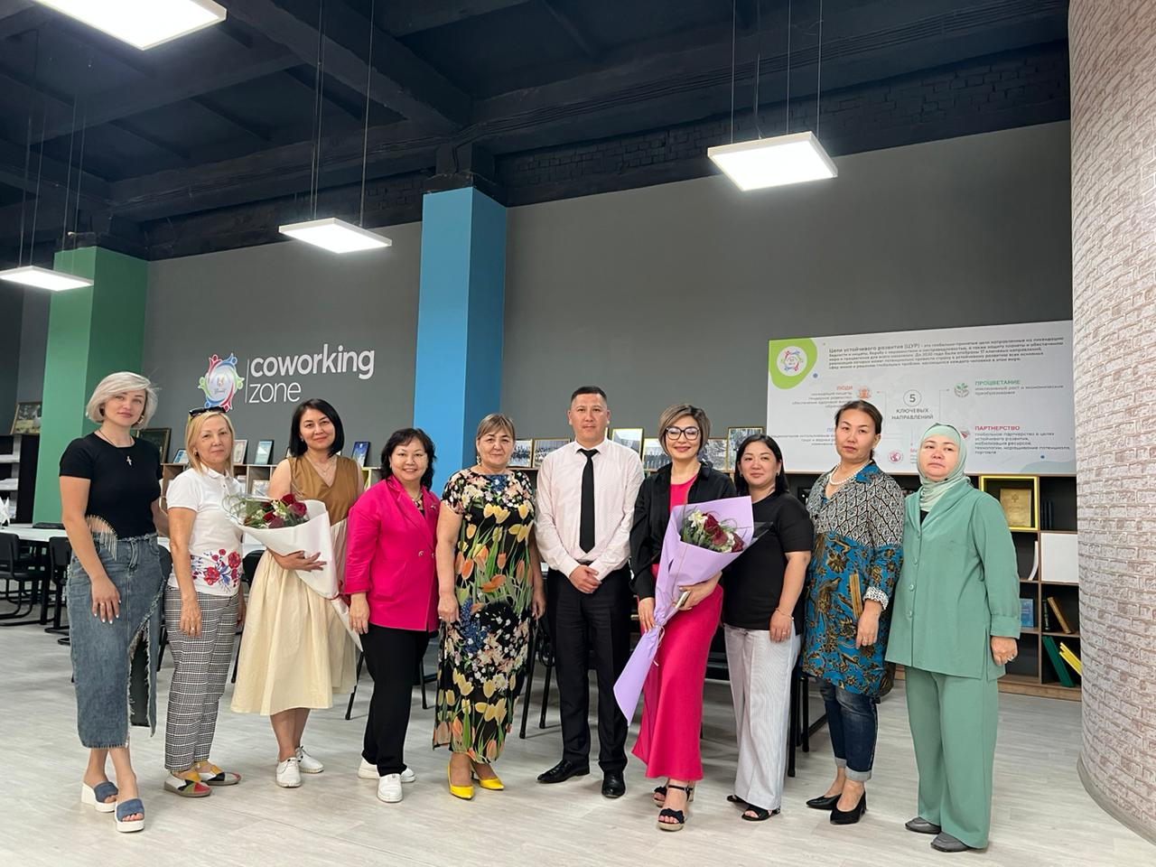

23 мамыр 2023 жыл
Шымкент қаласы Іскер Әйелдер Қауымдастығының бірқатар мүшелерімен Еуропа Қайта Құру және Даму Банк маманы келіп, банк тарапынан беріліп жатқан субсидиялық қолдау, менторинг бағдарламаларымен таныстырды. Дәл осы күні Қарағанды облысың Іскер Әйелдер қауымдастығының мүшелері де "іскерлік байланыс" бойынша қаламызға қонақ болып келіп, бизнестегі өзекті мәселелер бойынша пікір алмастық.

24 мамыр 2023 жыл.

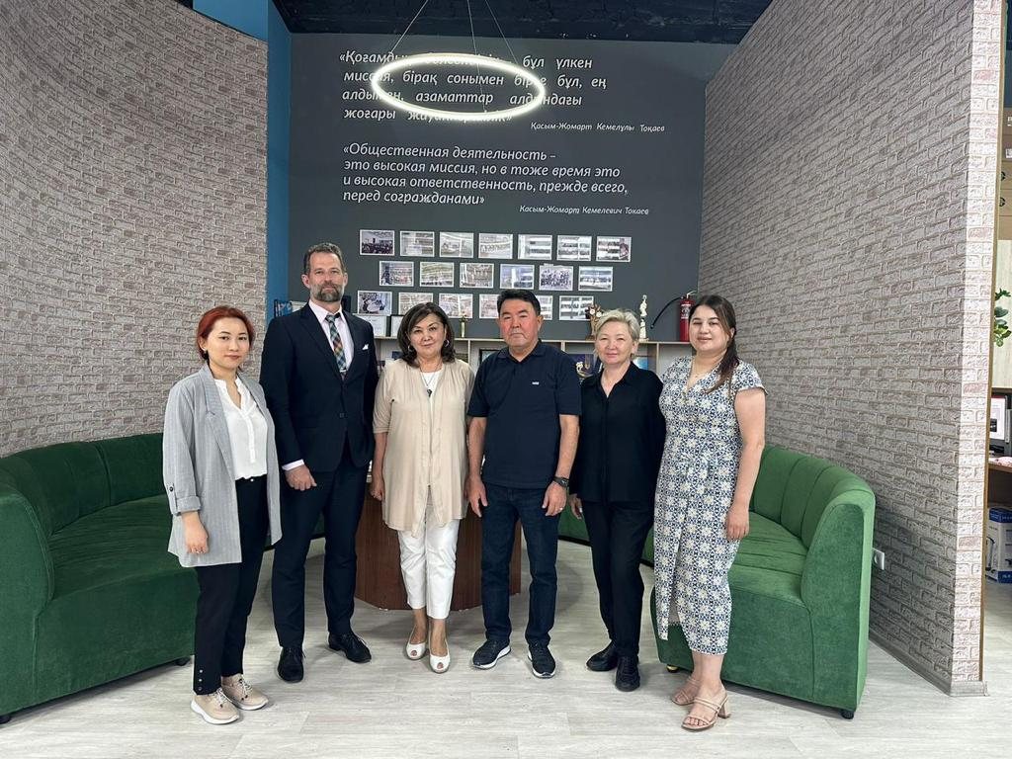
Канада елінің Қазақстандағы елшісі Алан Хамсон мырза мен Гүлім Нурабаева ханыммен кездесу өтті. Кездесу барысында біз Іскер Әйелдер Қауымдастығының бағдарламасымен таныстырдық және Оңтүстіктің іскер-әйелдерінің рөлі мен маңыздылығын, олардың өз отбасына ғана емес, бүкіл қоғамға және экономикаға ықпалы туралы сөз қозғадық. Іскер әйелдердің маңызды мәселелерін, отбасылық зорлық-зомбылықтың алдын алу шараларын және әйел аналарымыздың қоғамда маңызды шешімдер қабылдауындағы ерекше рөлі туралы сөз болды.
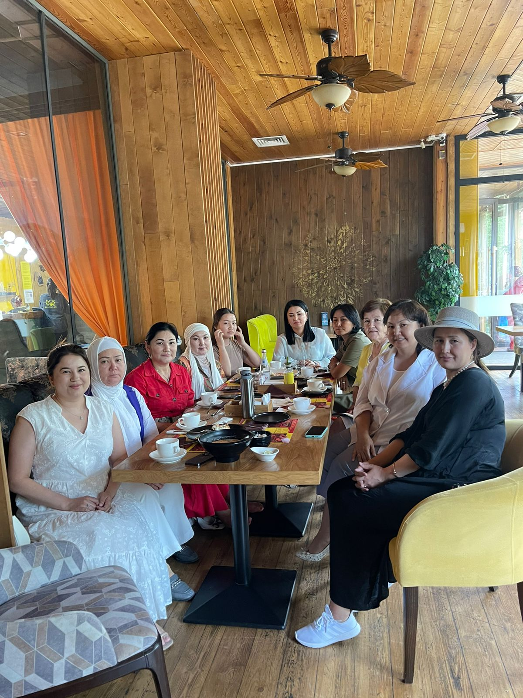
17 маусым 2023 жыл
Іскер Әйелдер Қауымдастығының ұйымдастыруымен сенбілік бас қосу өтті. Алдағы уақытта жасалатын жұмыстарға жоспар жасалып, міндеттемелер қойылды. Жалпы талқыланған іс- шаралар:
✅ " Іскерлік байланыс" жобасы бойынша іс- сапарды талқылау.
✅ Тренинг өткізу
✅ Іскер әйелдер Қауымдастығы мүшелерінің жеке кәсіптерін, презентациялық көрсетілімін талқылау.

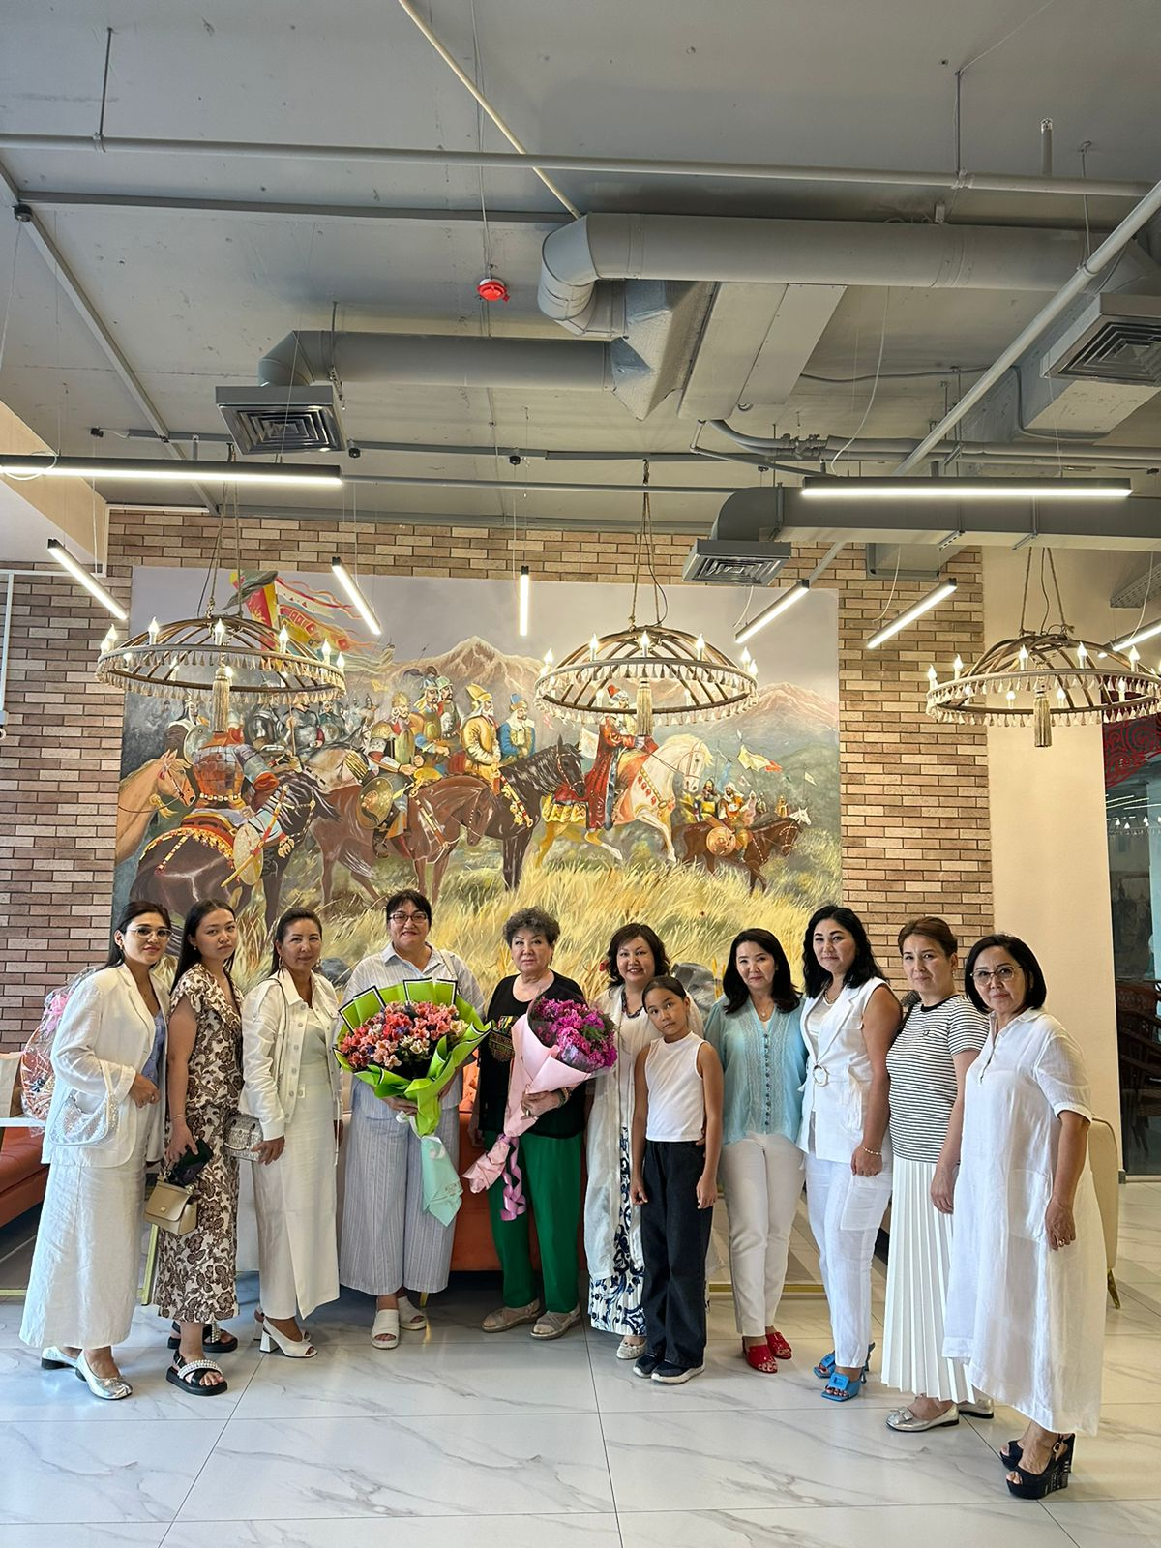
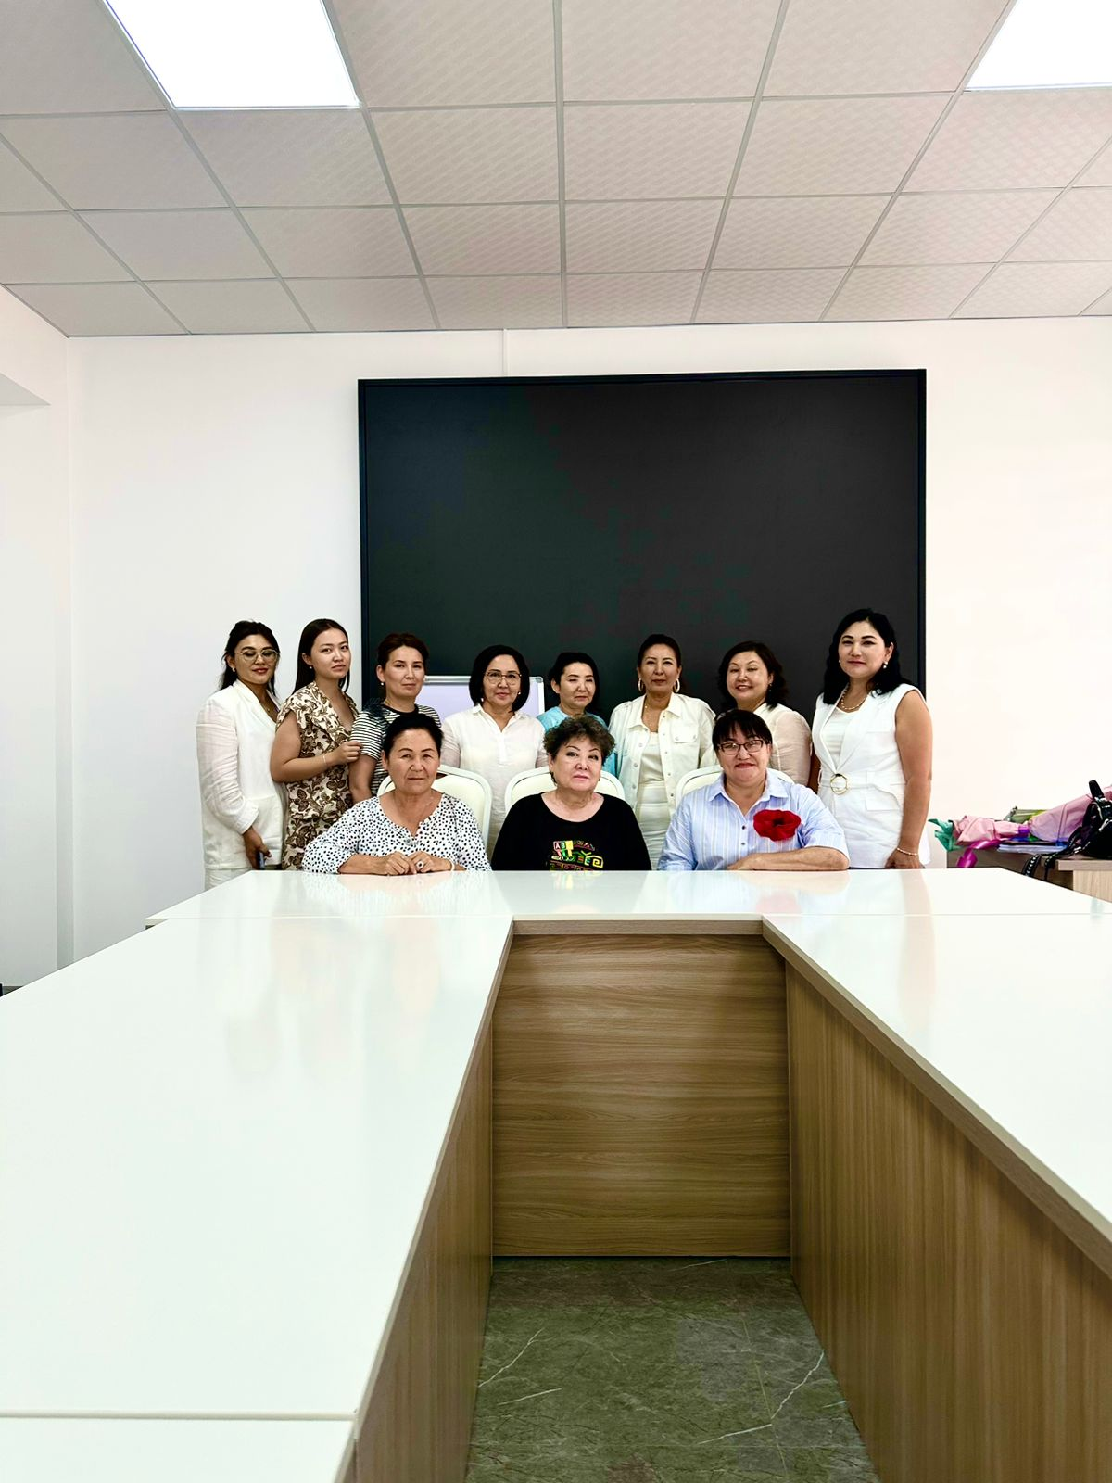

29 маусым 2023 жыл Тараз қаласы
Тараз қаласына "Іскерлік қатынас" бағыты бойынша тәжірибе алмасу мақсатында іссапар жасадық. Іскер Әйелдер қауымдастығының жұмыс барысымен және екінші жарты жылдыіқ жоспарымен танысып, ғимараттарды аралап шықты. Сондай-ақ достық қарым-қатынас мақсатында Тараз қаласының мәдени, тарихи жерлеріне саяхаттадық. Барлық ұйымдасқан іс-шара барысына үлкен алғысымызды білдіреміз.

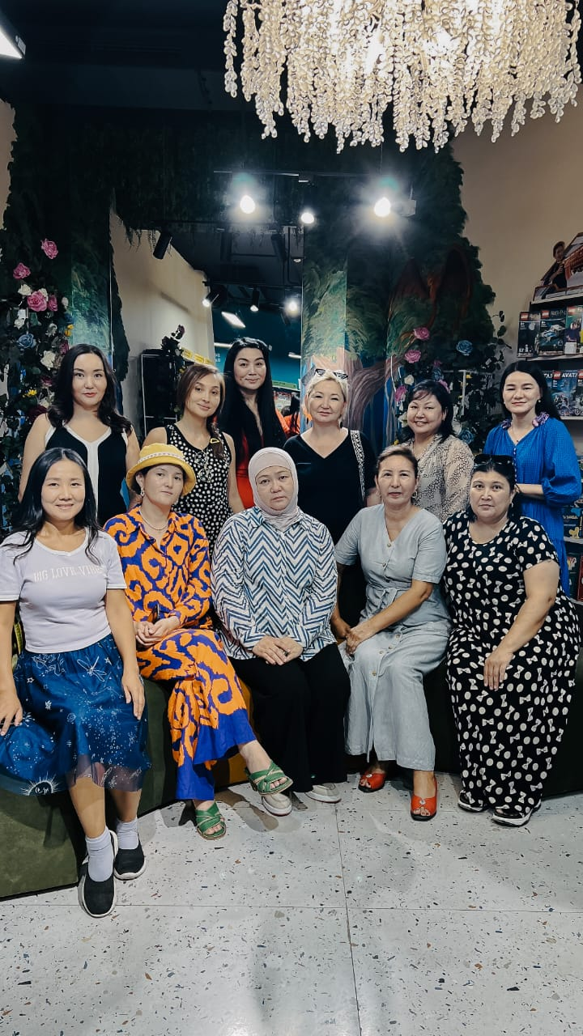
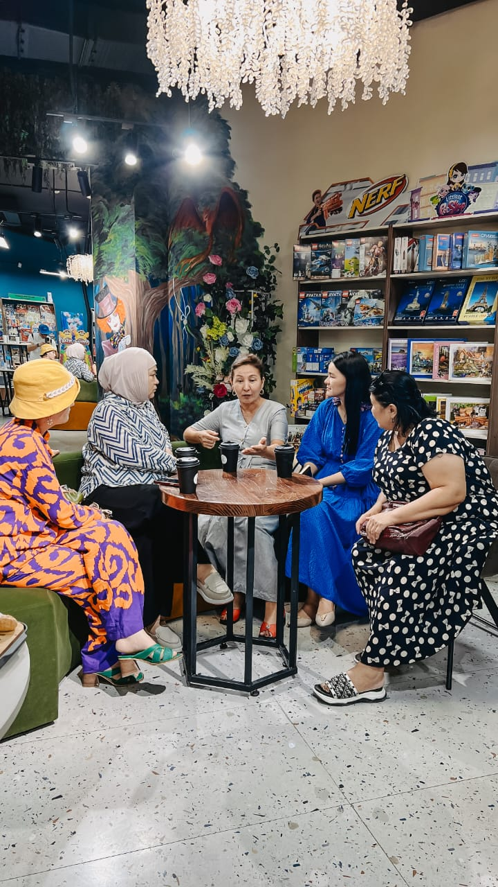

15 шілде 2023 ж.
Шымкент қаласы Іскер әйелдер қауымдастығының мүшелерінің кездесуі @be_better_book_cafe кітап клубында болып өтті. Кездесуде бизнес иесі Сембиева Акерке осы бизнесті ашу жолын, қиындықтары мен жетістіктерімен бөлісті. Дәмді кофе ұсына отырып қауымдастық мүшелерімен алдағы жоспарланып отырған оқу-тренингінің тақырыбын талқыладық.
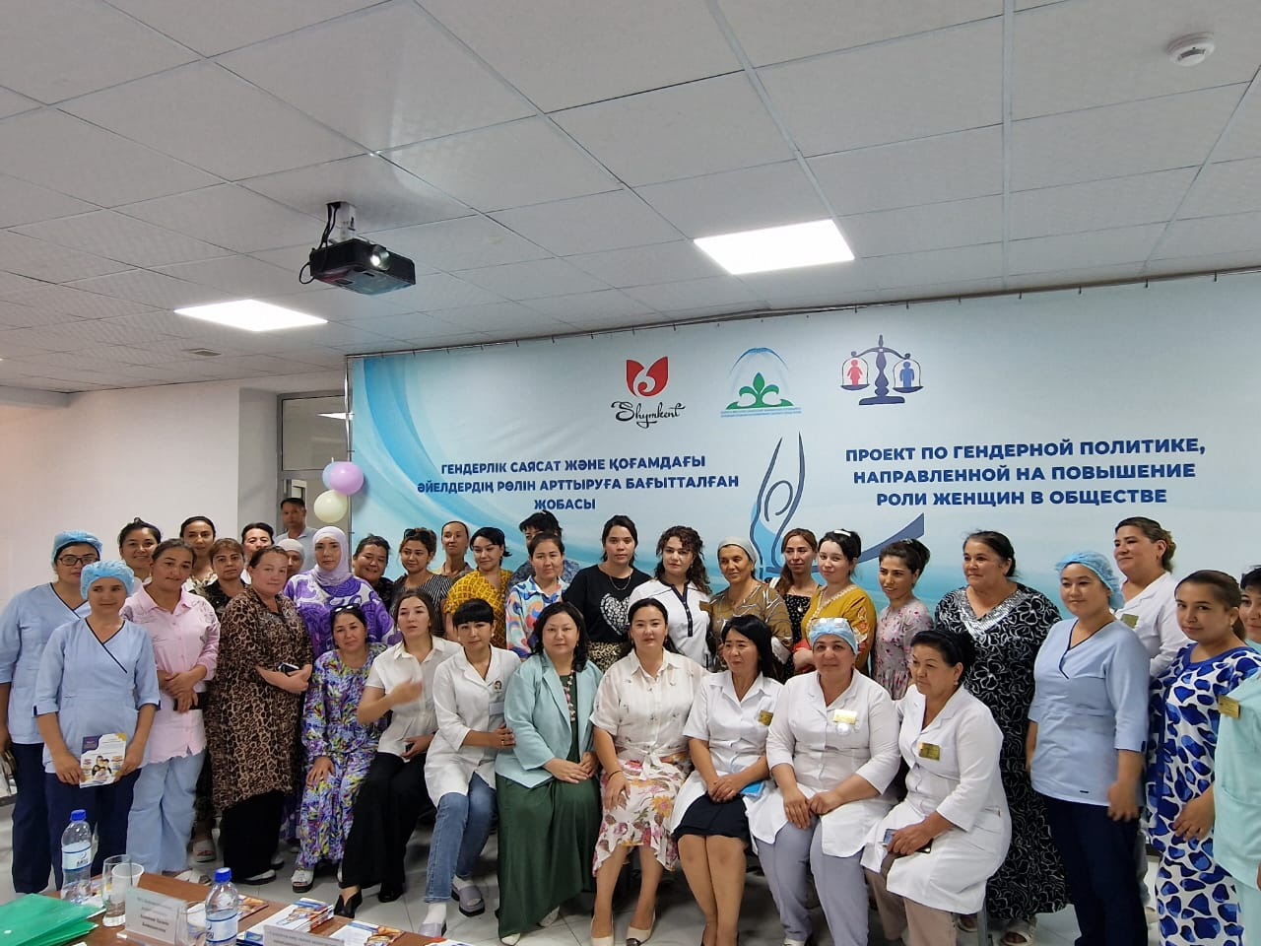

28 шілде 2023 жыл.
Елімізде жүргізіліп жатқан гендерлік саясат – әйелдерді ерлермен тең дәрежеде билікке тарту, ана мен балаға айрықша әлеуметтік жағдай жасау, отбасындағы зорлық-зомбылықтың алдын алу сияқты мәселелерді шешу болып табылады. Осыған орай, Шымкент қаласының ішкі саясат және жастар істері жөніндегі басқармасы және Салауатты өмір салтын қалыптастыру мамандарымен бірігіп «Ана – әлемнің бар асылы» атты іс-шарасын ұйымдастырдық. Қаладағы №12 емханада өткен жиында Сайрам тұрғын алабының 35 жасқа дейінгі нәзік жандылары мен медицина қызметкерлері бас қосты.
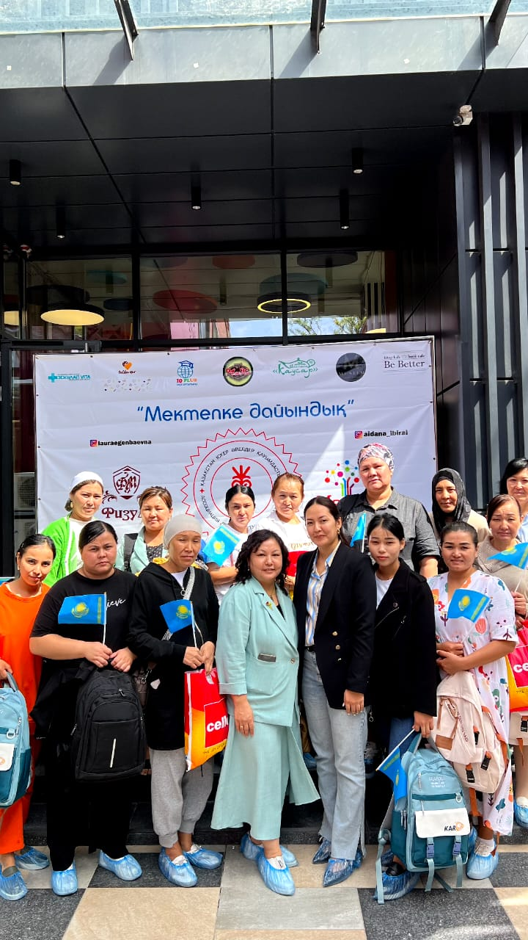

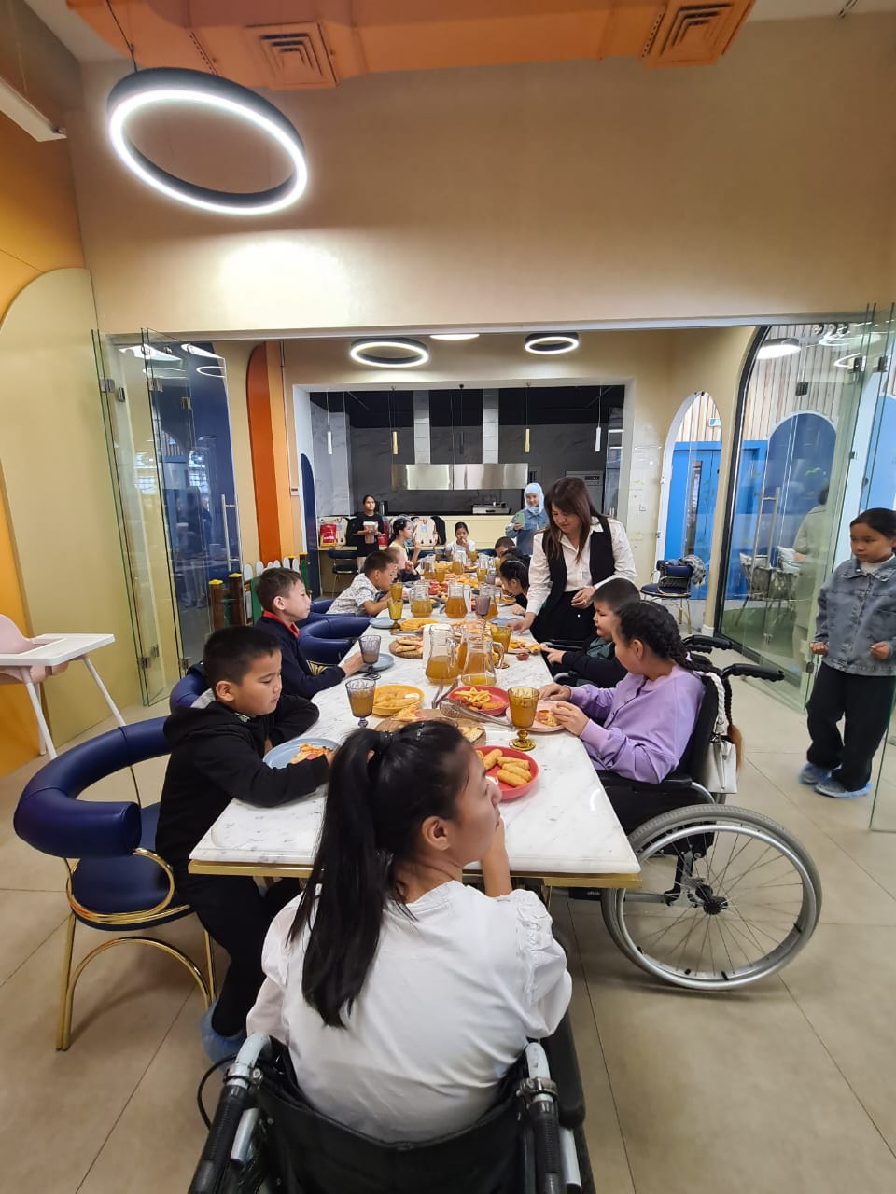
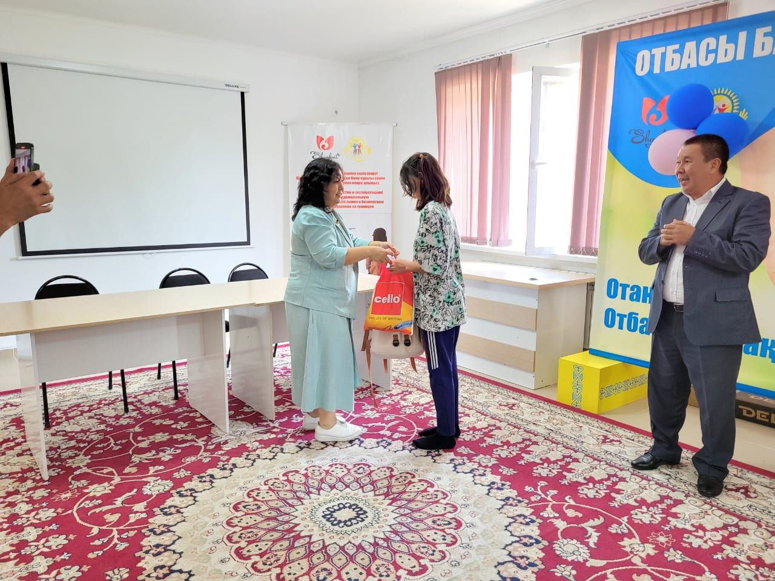
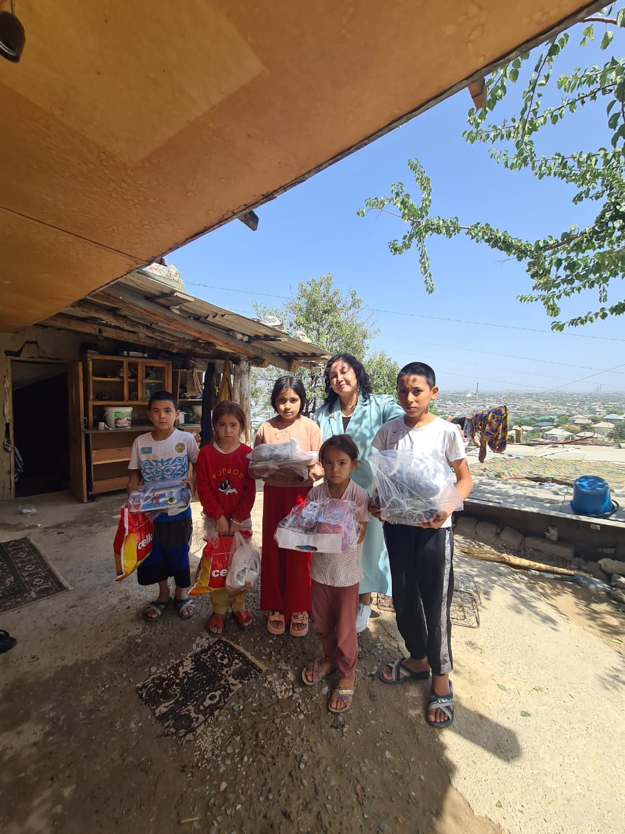

Тамыз 2023жыл
Тамыз айының соңғы аптасында Шымкент қаласы іскер әйелдер қауымдастығы "МЕКТЕПКЕ ЖОЛ" іс-шарасын ұйымдастырды. Ерекше балалар мен ауыртпалықты көтеріп отырған аналарына арнап жақсы көңіл күй сыйлау үшін кафеге қонақ етіп, сый жасап бердік. 60 баланы мектепке қажетті құрал жабдықтармен қамтамасыз еттік.

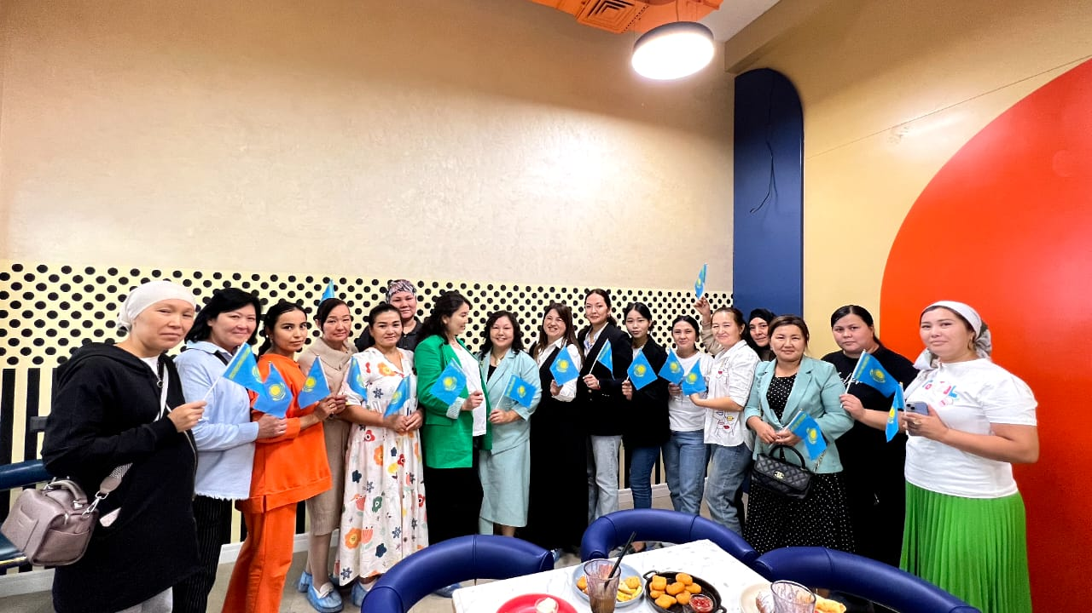

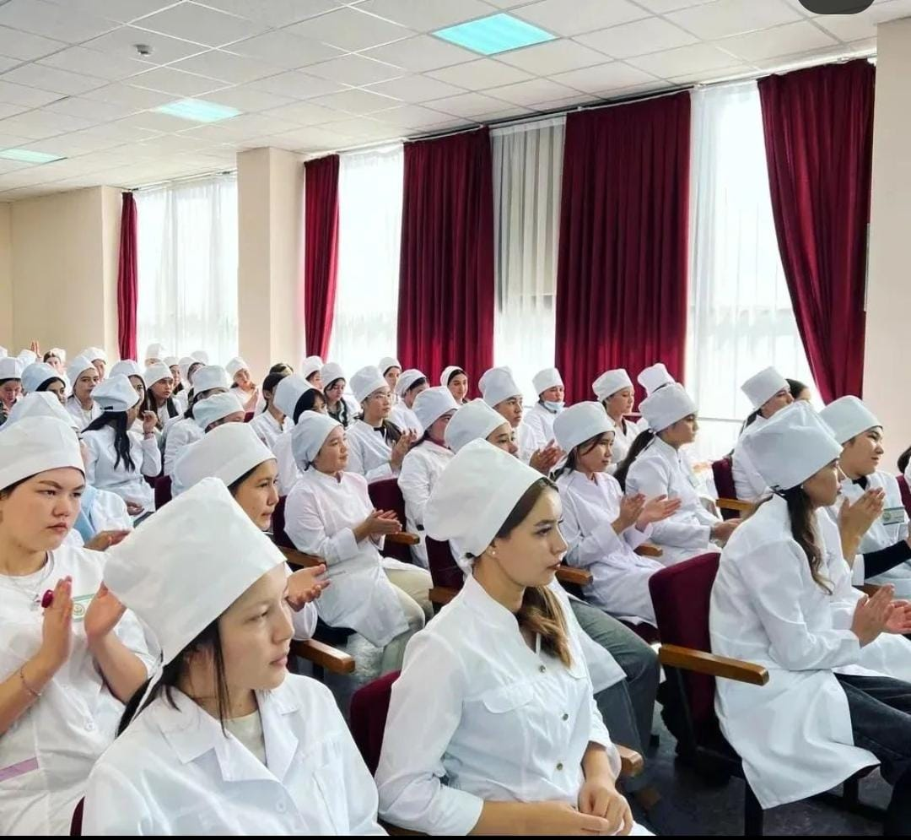

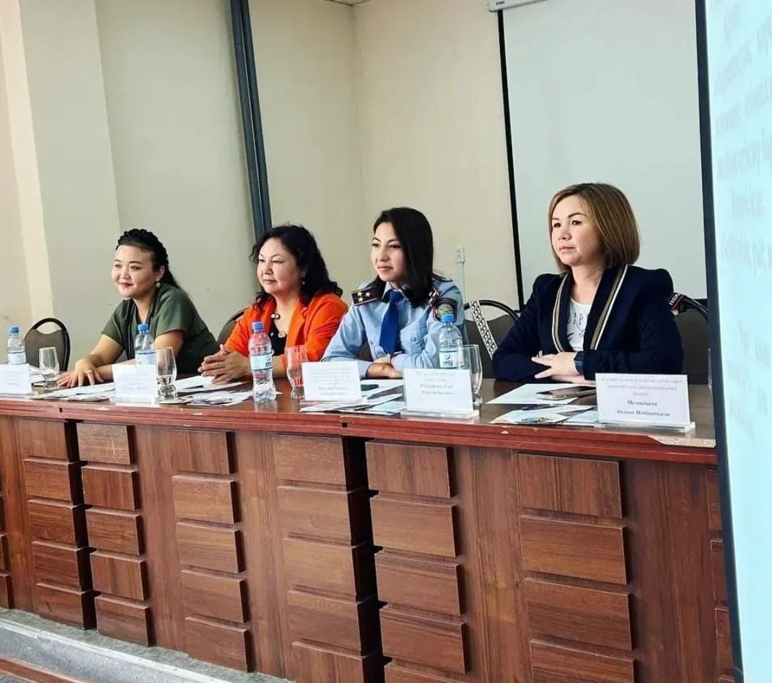

20 қыркүйек 2023 жыл.
«ЕЛ СҰЛУЫ – ҚЫЗ БАЛА» тақырыбында қыз балалармен кездесу өтті.
Аталған шара ерте жүктіліктің алдын алу, құқықбұзушылықтың алдын алу және қыз баланың бойындағы әдептілік, инабаттылық, көріктілік сияқты жан-жақты асыл қасиеттерді бойға сіңіру мақсатына бағытталды.
Шымкент қаласының ішкі саясат және жастар істері жөніндегі басқармасының тапсырысы аясындағы игі шарада тәжірибиелі гинеколог, психолог, полиция департаменті қызметкерлерімен бірге Іскер әйелдер қауымдастығының төрайымы Ағабекқызы Эльенора барды.
Аталмыш шара бұдан бөлек аутодеструктивті мінез-құлыққа бейім жастардың психологиялық сауатын арттыруға арналды. Шара соңы сергіту сәті мен психотерапиямен жалғасты.
Ауқымды шараға Шымкент көпсалалы колледжінің 100ге жуық қыздары қатысты.

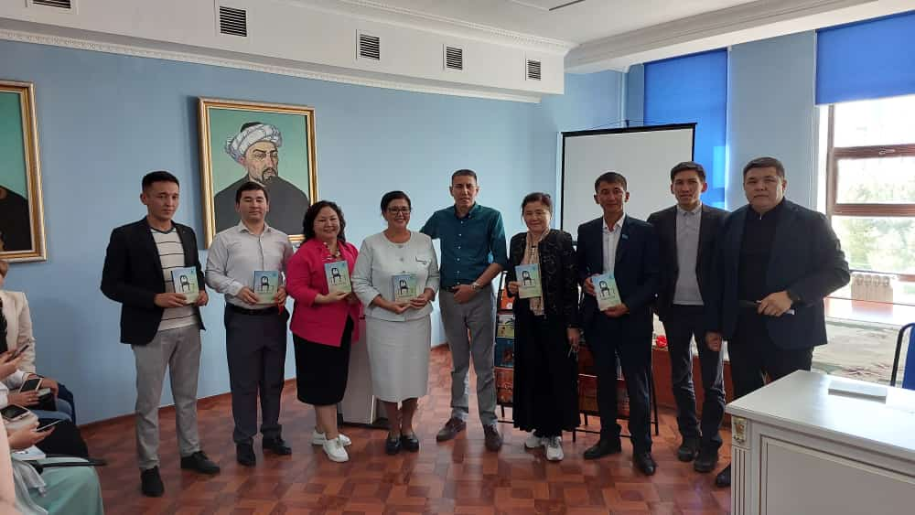 Кітап сүйер қауымды тағы бір кітаптың дүниеге келуімен құттықтаймыз!!!

25 қыркүйек 2023 жыл
Отбасы Хрестоматиясы баспасының кезекті "Қуыскеуде" кітабының түсау кесер рәсіміне Шымкент қаласы іскер әйелдер қауымдастығының төрайымы Ағабекқызы Эльенораны шақырылып тұсауын кесті. Жиыннан соң баспахана басшылары мен кітап авторларымен кездесіп, қаламызға пайдалы біраз жобаларды талқылады.

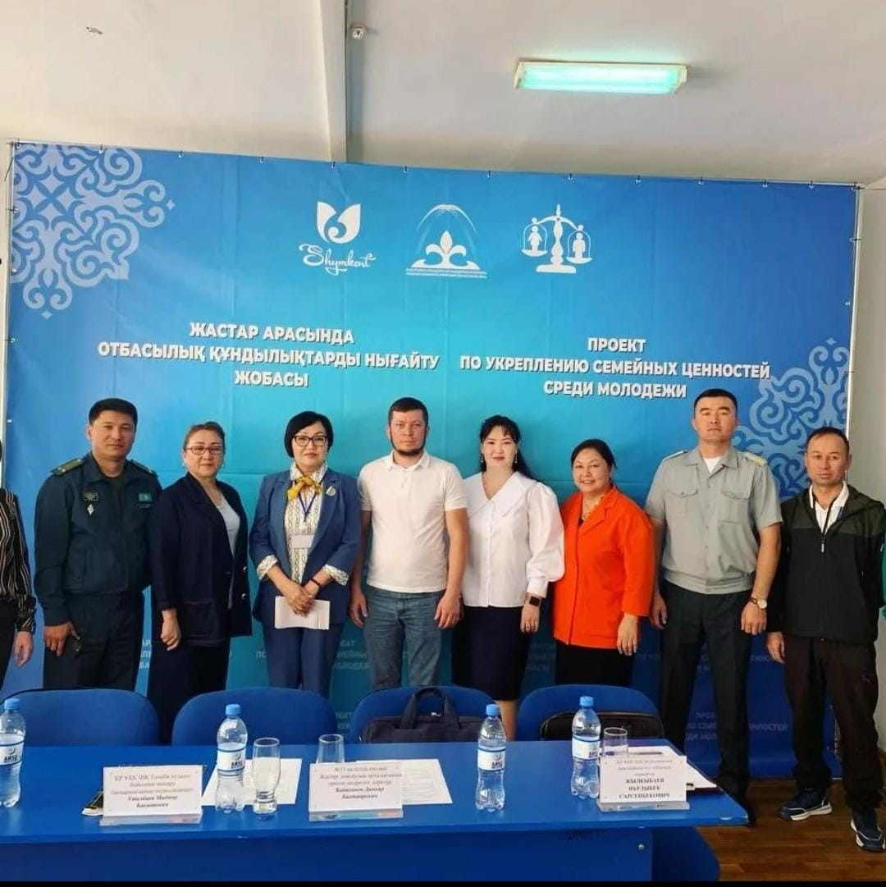

26 қыркүйек 2023 жыл
«ҚЫЗЫМ САҒАН АЙТАМ»
Бүгін «Авимед» көпсалалы колледжінің студенттеріне жастар арасында отбасы құндылықтарын нығайтуға бағытталған «Қызым саған айтам» атты ҚЫЗДАР КЕҢЕСІ өтті.
Жиында қыздар арасындағы ерте жүктілік, денсаулық, өмір қауіпсіздігі жайында маңызды ақпараттар берілді.
Шымкент қаласының ішкі саясат және жастар істері жөніндегі басқармасының ұйымдастырылуымен өткен кездесуге іскер әйелдер ассоциациясының төрайымы, гинеколог, психолог маманы қатысып, студент қыздардың мазалаған сұрақтарына жауап берді.
Қыз балалар бойында әдеп пен сыйластық, тазалық пен адамгершілік мәдениетін қалыптастыру, білімді де білікті қыз бала тәрбиелеуге бағытталған іс шарадан қатысушылар құнды тағылымды ақпараттар алды.
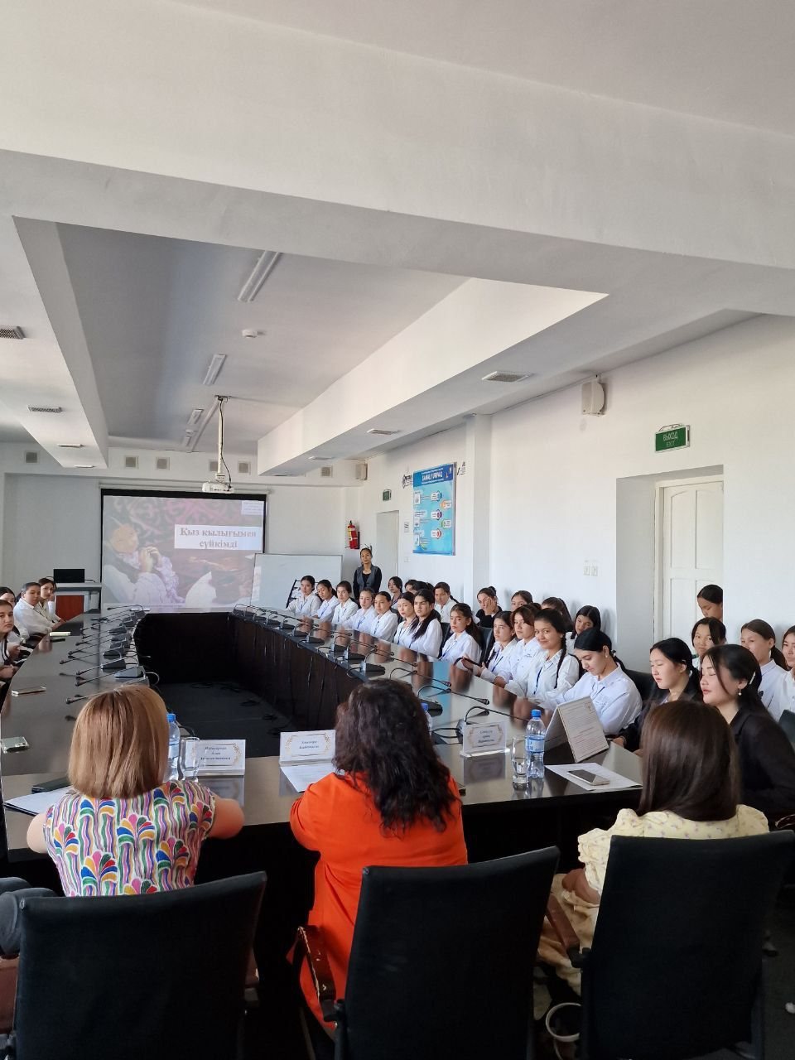
Тамақтандыру индустриясы және сервис колледжінде «Қыз қылығымен сүйкімді» тақырыбында жастар арасында отбасы құндылықтарын нығайтуға бағытталған кездесу өткізілді.
Күн тәртібіндегі мәселелер:
1.«Қыз баласының денсаулығының маңыздылығы. Репродуктивті денсаулық.
2.«Отбасы құндылықтары – ұлт қазынасы;
3. Кәсіптің көзін табу: нан пісіру және кондитерлік өнімдер өндірісі кәсібін қолға алу
Кездесуге қатысқандар:
1. Іскер әйелдер ассоциациясының төрайымы Эльенора Ағабекқызы; осы қауымдастықтың мүшесі.
2. «Балдай нұр» ашытқысыз нан өнімдерінің негізін салушы “Сәукеле” нан атауының авторы Байкозова Балнұр Саттаровна.
3. акушер-гинеколог; психолог-маман қатысты.
Мақсаты: Отбасын құндылықтарын түсіндіру сонымен қатар ерте жүктіліктің алдын алу, психологиялық кеңес беру.
Іс-шара соңында студент қыздар көкейлерінде жүрген сұрақтарын қойып пікір алмасты.

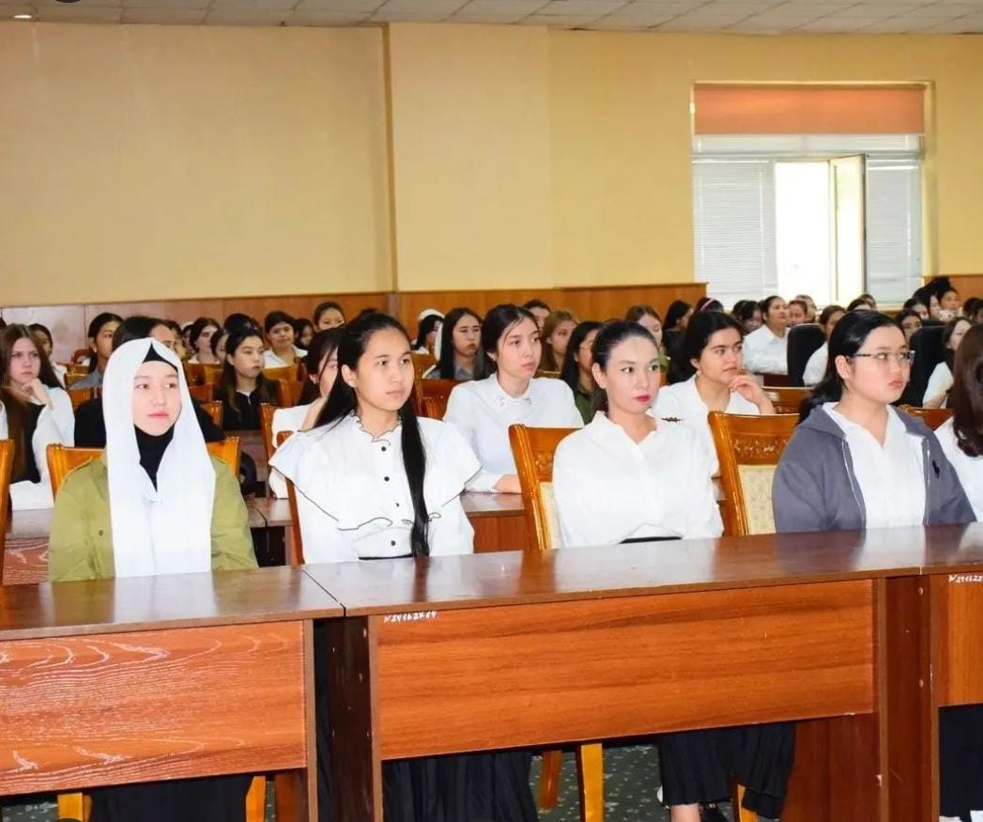
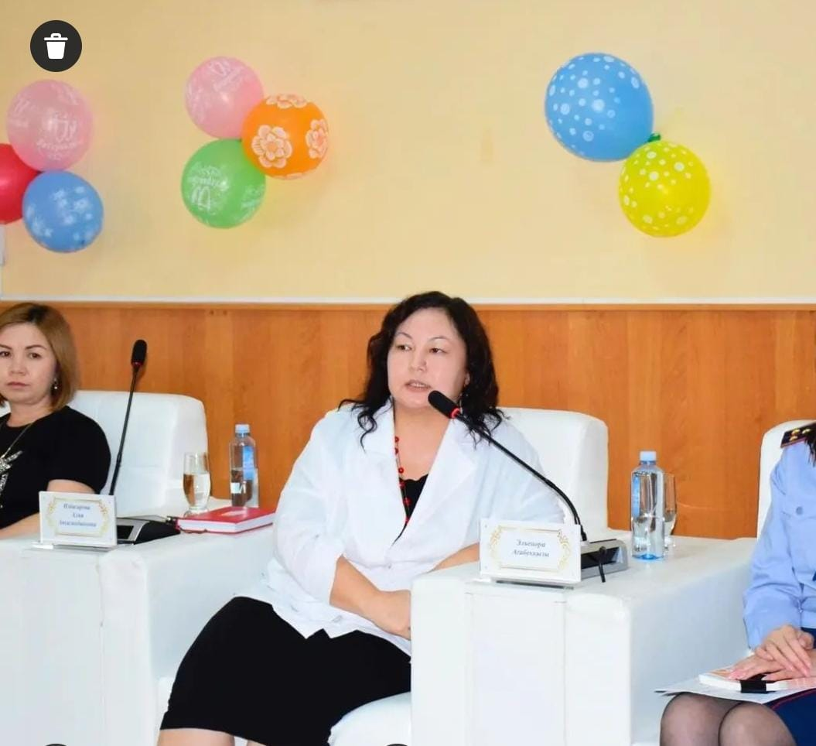М.Өтебаев атындағы жаңа технологиялар колледжі
28 қыркүйек 2023 ж.
КОЛЛЕДЖ ҚЫЗДАРЫМЕН КЕЗДЕСУ
Аталған шара ерте жүктіліктің алдын алу, құқықбұзушылықтың алдын алу және қазақ қызының бойындағы дәстүрімізге сай әдептілік, инабаттылық, көріктілік сияқты жан-жақты ұлттық асыл қасиеттерді бойға сіңіру мақсатына бағытталды.
Игі шарада тәжірибиелі гинеколог, психолог, іскер әйелдер қауымдастығының төрайымы, полиция департаменті қызметкерлері өз ақыл-кеңестерімен бөлісті.
Аталмыш шара бұдан бөлек аутодеструктивті мінез-құлыққа бейім жастардың психологиялық сауатын арттыруға арналды. Шара соңы сергіту сәті мен психотерапиямен жалғасты.
Ауқымды шараға М.Өтебаев атындағы жаңа технологиялар колледжі колледжінің 150-ге жуық қыздары қатысты.

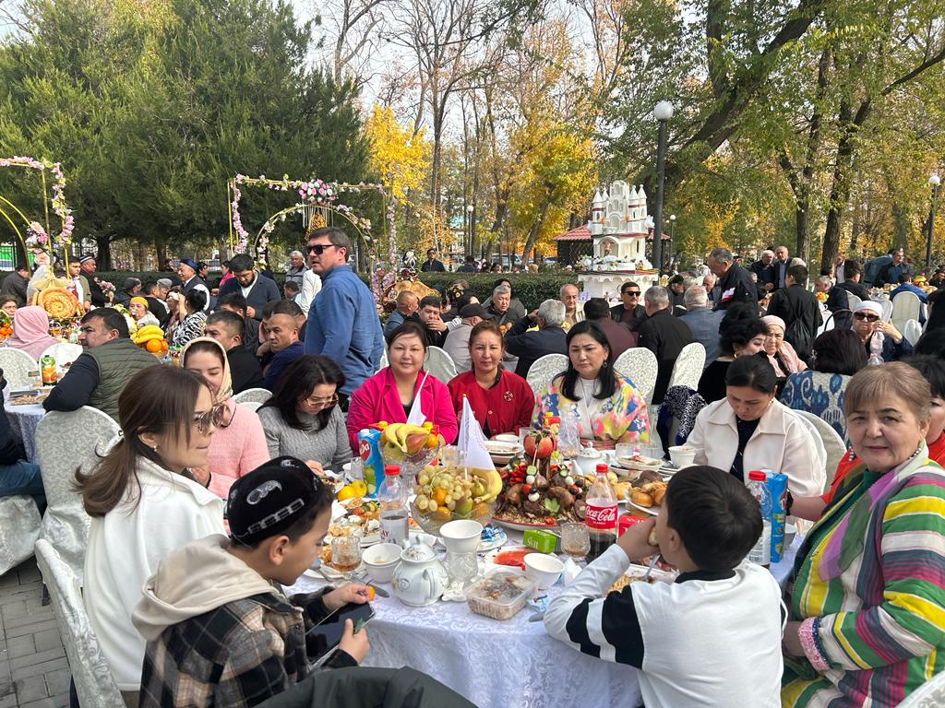

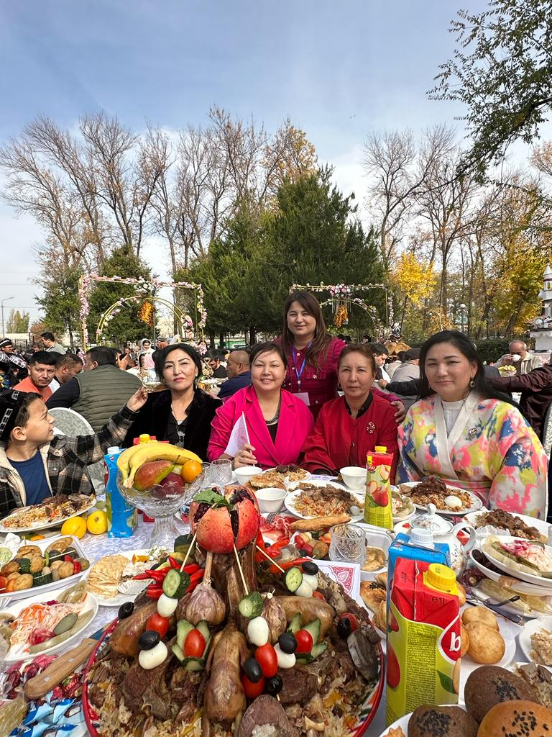
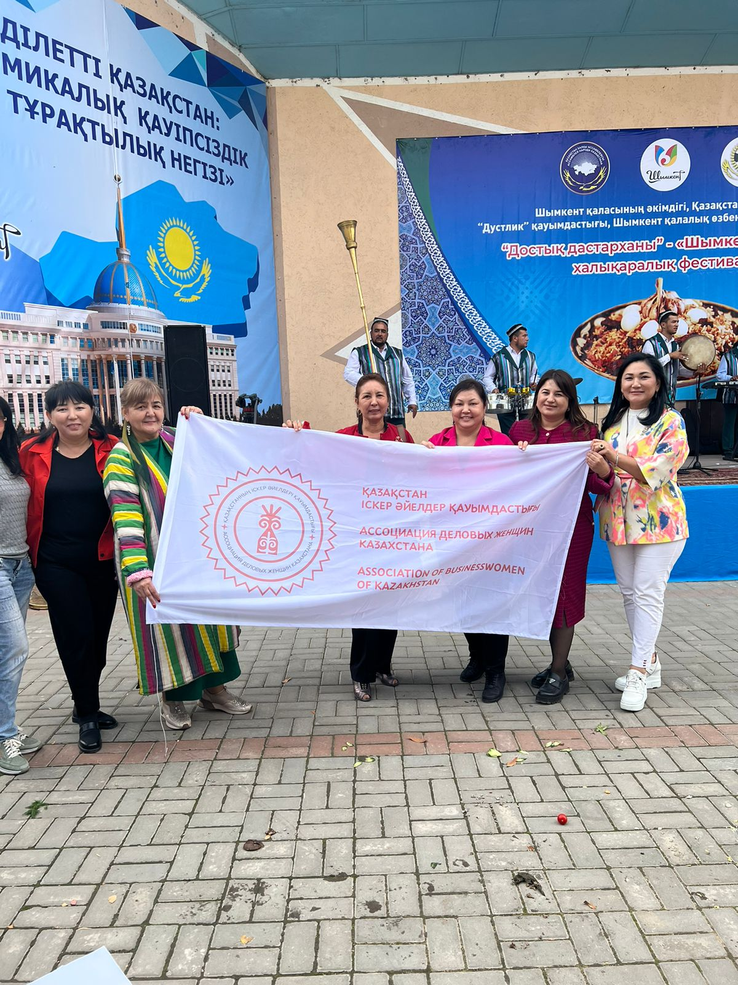

25 қазан 2023жыл
25 қазан - Республика күніне орай ҚХА және Шымкент қалалық ҚХА-ның қолдауымен Қазақстан өзбектеріның “Дустлик” қауымдастығы және Шымкент қалалық ӨЭМҚБ “Шымкент палауы-2023”, “Достық дастарханы”, халықаралық фестивалін өткізді. Аспаздар Қазақстан, Өзбекстан, Тәжікстан және Қырғыз мемлекеттерінен келіп, аспаздық өнерлерін паш етті. Ән-биге жалғасқан достық және ынтымақтастық фестивалінде 44 қазан қайнап, палаудың әр алуан түрлері дайындалды. Шымкент қаласы іскер әйелдер қауымдастығы екі қазан палау дайындады және қауымдастық мүшелері белсенділік танытып фестивальге қатысып, алғыс хат пен сыйлықтар алды. Көп этносты Шымқаланың тұрғындарымен қонақтары мерекеге рыза болып, аспаздар бағалы сыйлықтармен марапатталды.
Достық пен сыйластықтың символына айналған дәстүрлі Палау фестивалі жыл сайын өткізіледі.
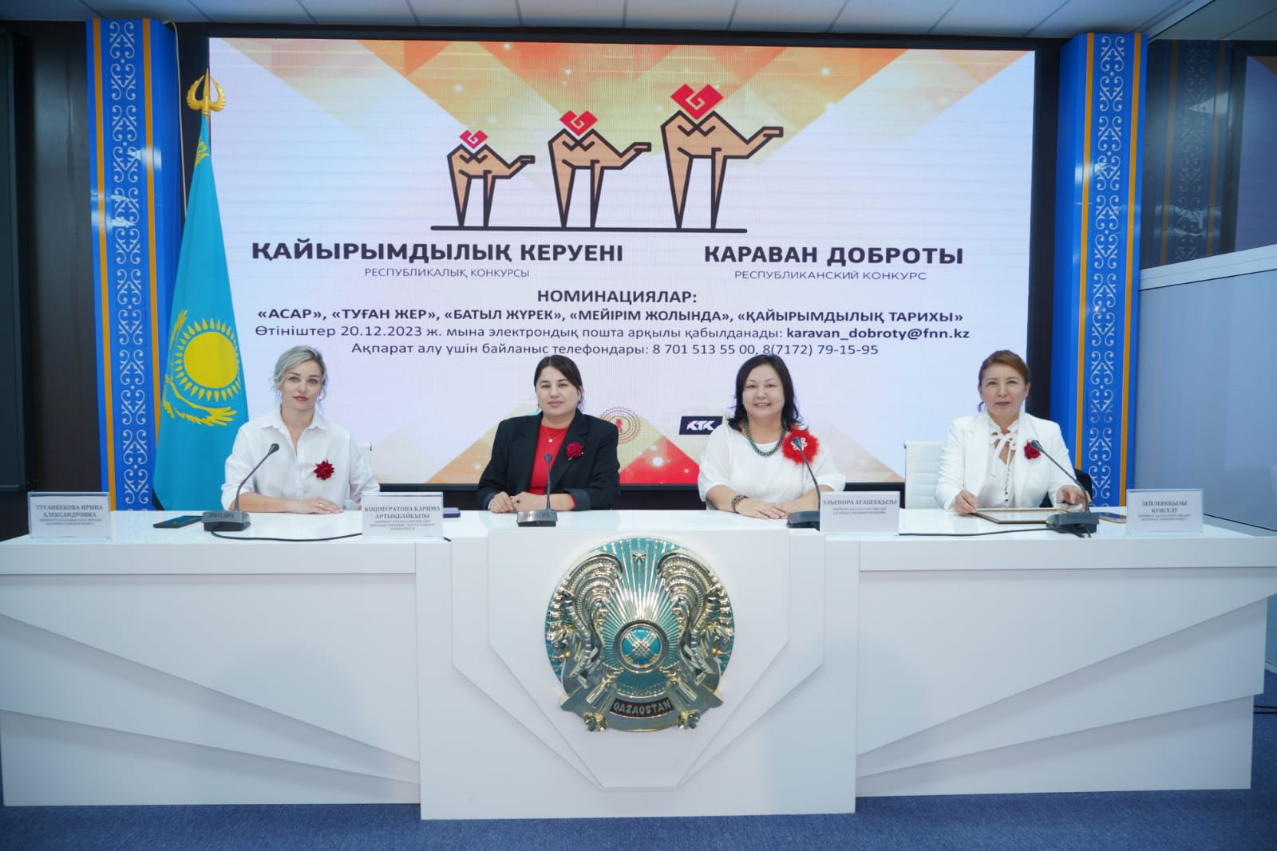

26 қазан 2023жыл
26 қазан күні РЕСПУБЛИКАЛЫҚ «ҚАЙЫРЫМДЫЛЫҚ КЕРУЕНІ» байқауына байланысты Шымкент қалалық ішкі саясат басқармасымен біріккен брифинг өткіздік. Онда құжаттарды қабылдау мерзімі, номинациялар түрлері, жалпы байқаудың маңыздылығы туралы айтылды.

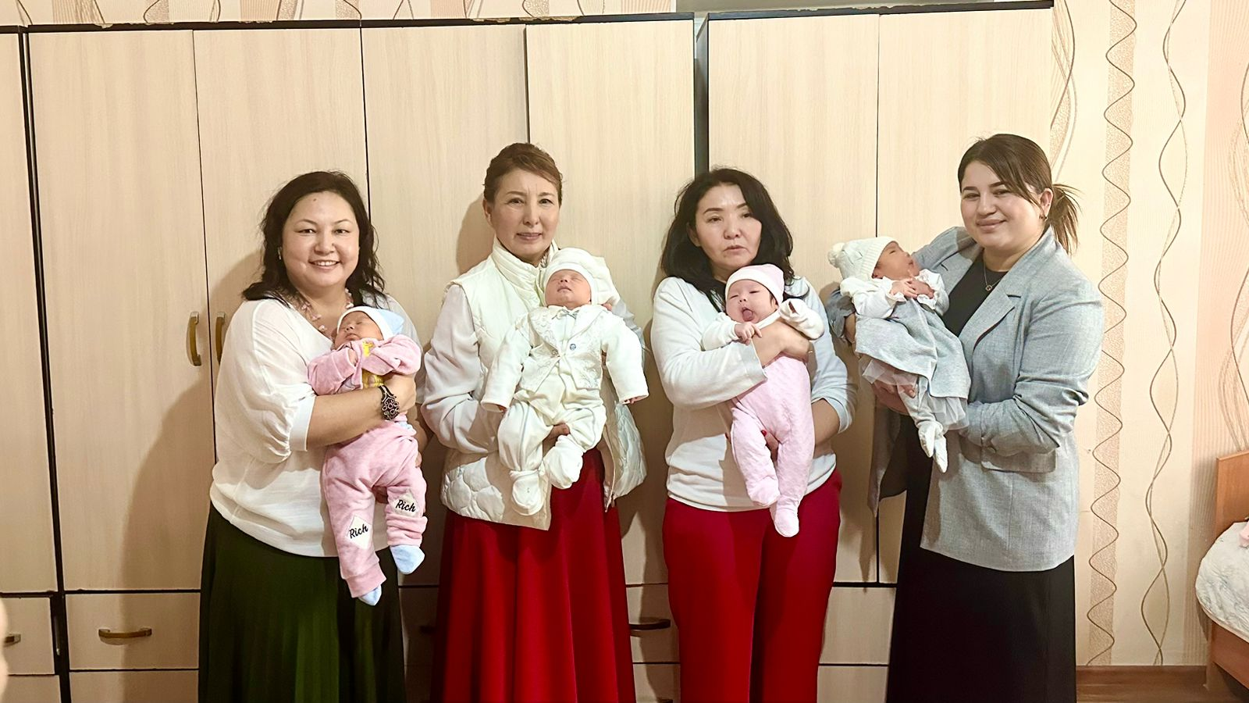

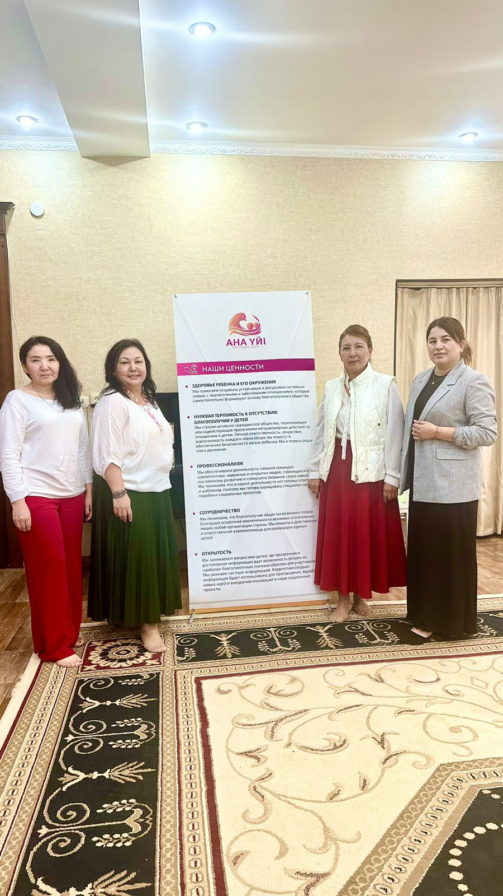
"Аналар үйі", 28 қазан 2023 жыл
"Аналар үйіне" бас сұғып, қиын жағдайда қалған сіңлілерімізге қолдау ретінде, көңілін аулап, қатарынан 4 нәрестенің қырқынан шығару рәсіміне барып қайттық. Біз аналар үйімен жүйелі түрде байланыста отырамыз. Олардың қажет деп шақырған кездерінде ғана емес, апа-сіңлілерімізге қолдау ретінде тренингтер, қаржылық сауаттылық бойынша сабақтар өткізуге, немесе өмірден түйген тәжірибемізбен бөлісуге, жалпы ана ретінде бір мезгіл қол ұшын созуға барып тұрамыз.

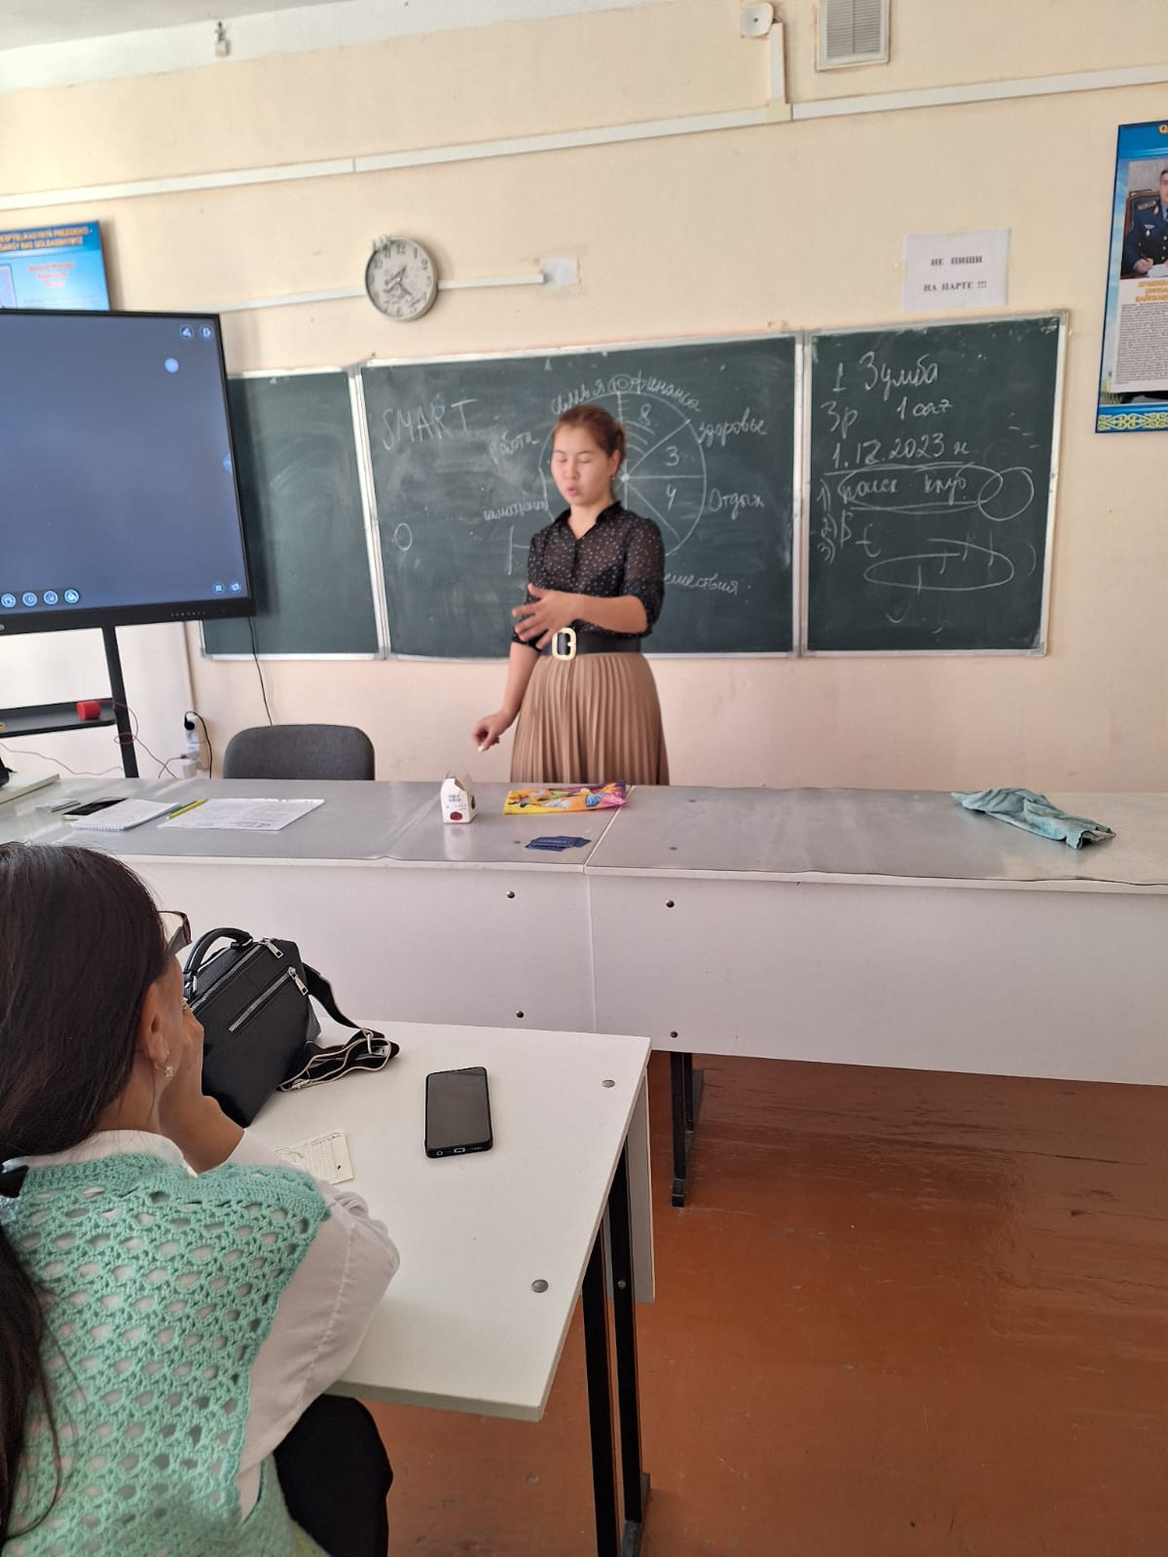

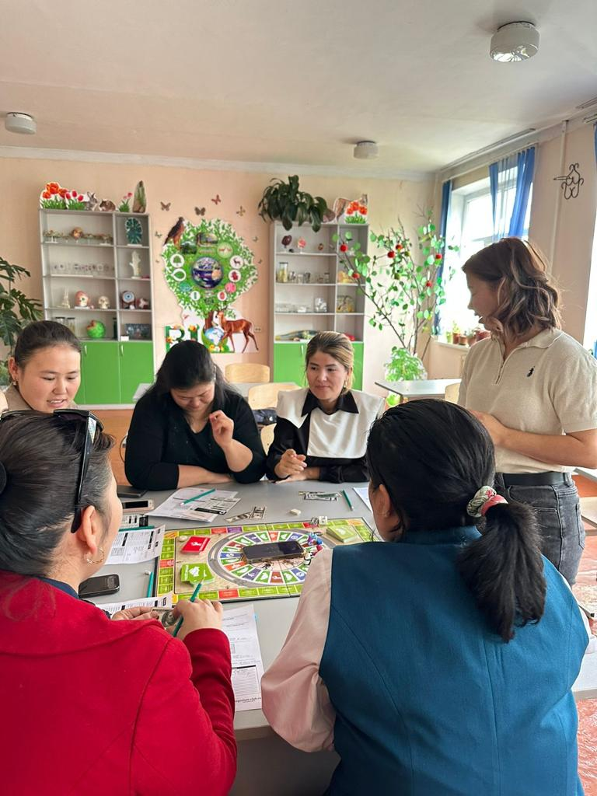

3 қараша 2023 жыл.
Іскер әйелдер қауымдастығының ұйымдастыруымен қаламыздағы #18 Ш. Уалиханов атындағы мектепте мұғалімдерге арналған қаржылық сауаттылық бойынша транформациялық ойын-тренингі өтті.
Тренингті өткізген Амангельдиева Айдана Данияровна.

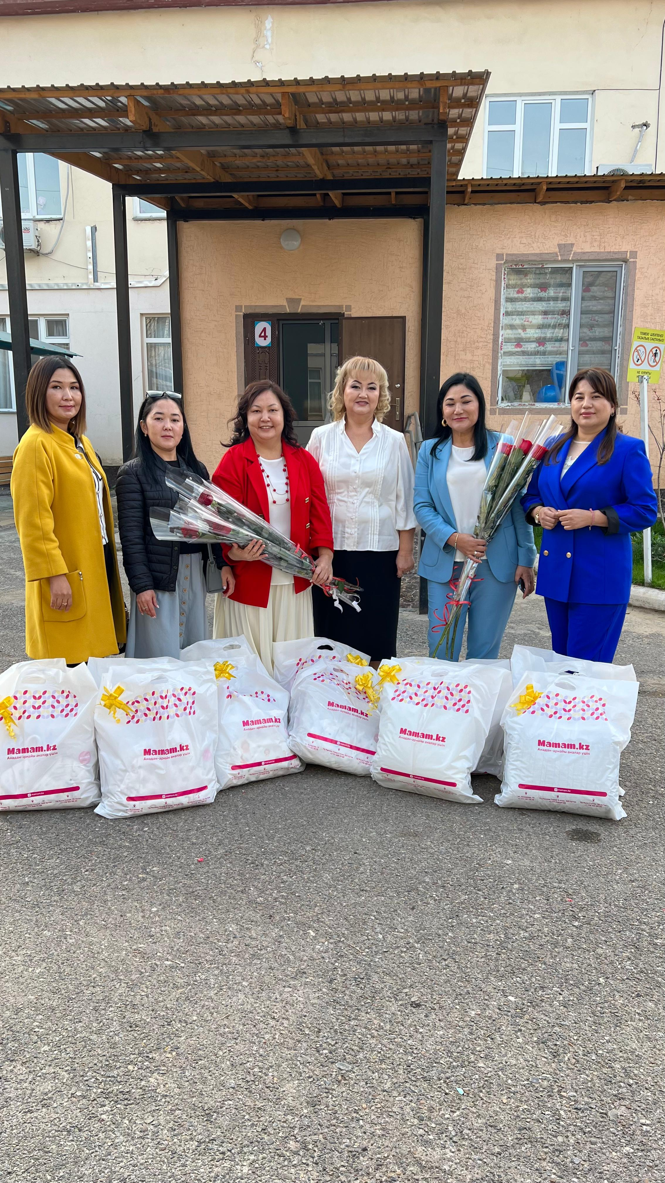
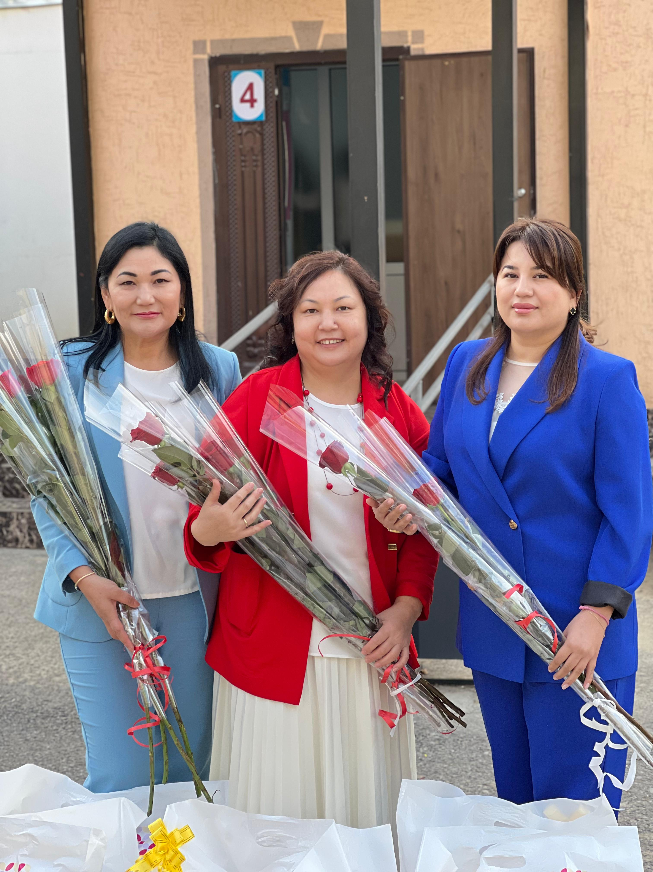
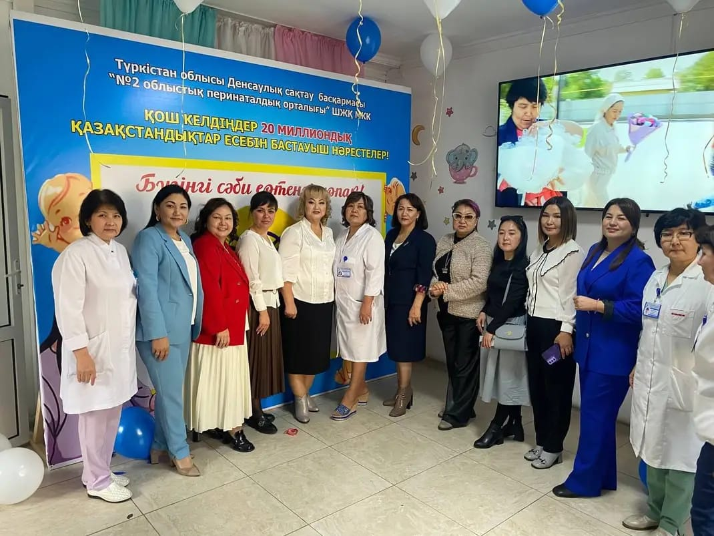
14 қараша күні 2023 жылы Түркістан облысында 139 бала дүние есігін ашты.

Ұлттық статистика бюросының мәліметі бойынша 14 қараша күні сағат 8:10-да туған 5 бала еліміздің 20 миллионыншы тұрғыны атанды.
Дәл осы күні Түркістан облысындағы перинаталдық орталықтарда дүниеге келген сәбилерге Облыс әкімінің жанындағы әйелдер істері және отбасылық-демографиялық комиссия мүшелері, біздің Іскер Әйелдер қауымдастығы мүшелері барып құттықтадық.
Түркістан облысы мен Шымкент қаласы елімізде бала туу көрсеткіші бойынша көш бастап тұр. Биыл жыл басынан бері облысымызда 45 594 сәби туған. Ал 14 қараша күні Түркістан облысында 139 бала дүние есігін ашты.

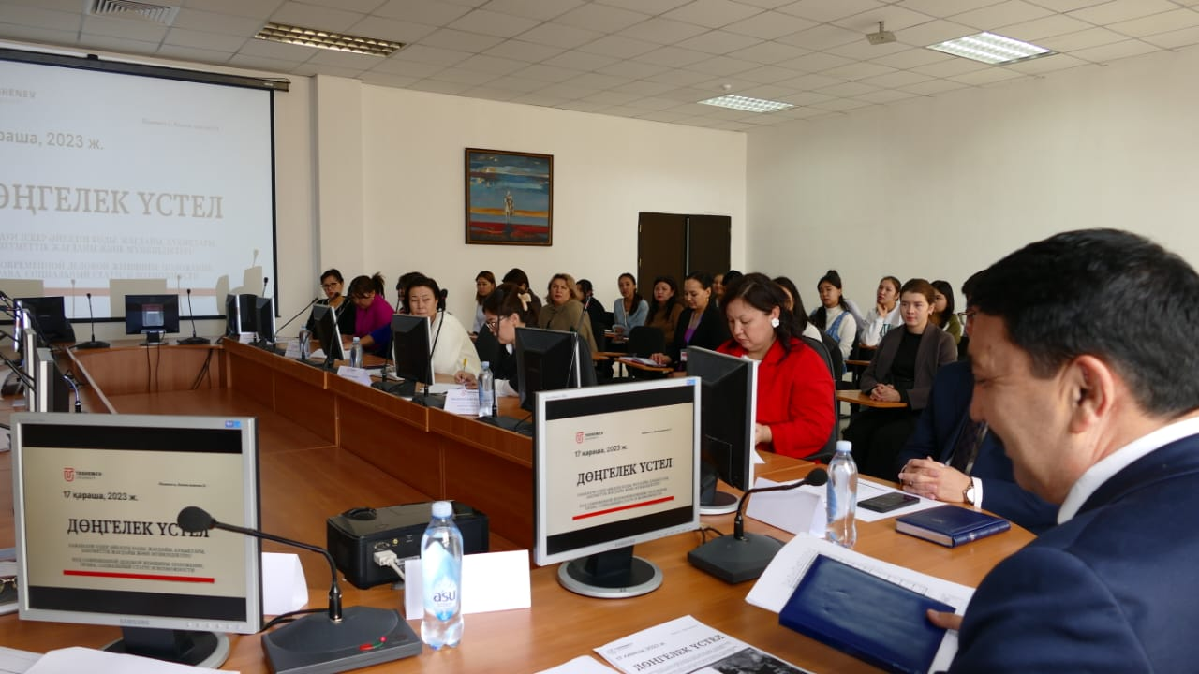

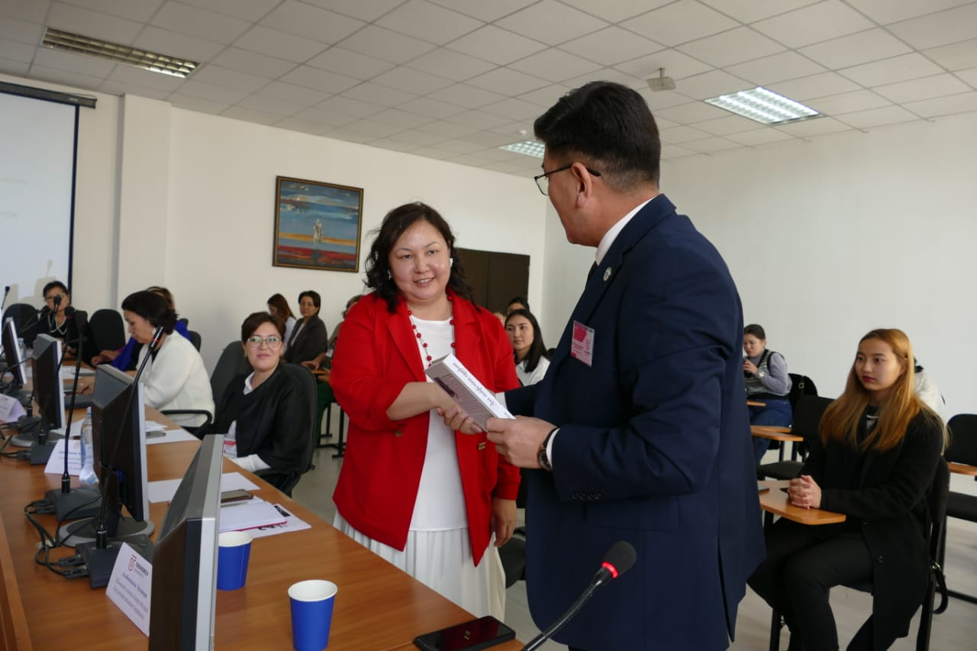
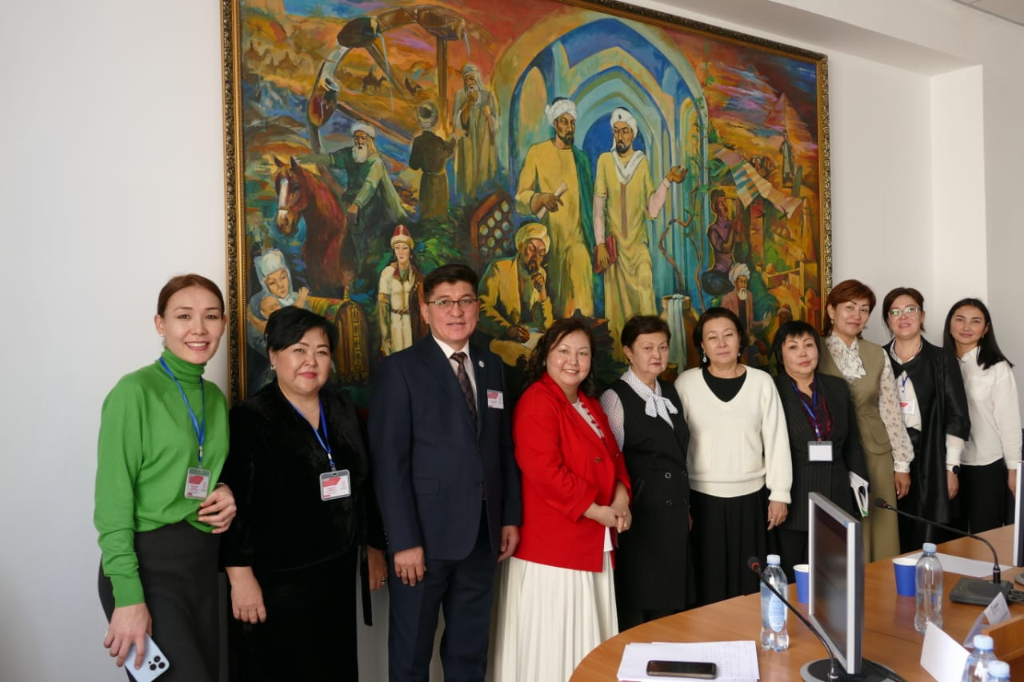

Ташенов Университетінің ұйымдастыруымен өткен қаламыздағы ЖОО-ның оқытушы-профессорларының басын қосқан дөңгелек үстел. Тақырып: Заманауи іскер әйелдің коды. Шымкент қалалық Іскер Әйелдер қауымдастығының төрайымы Ағабекқызы Эльенора дөңгелек үстелдің қонағы.

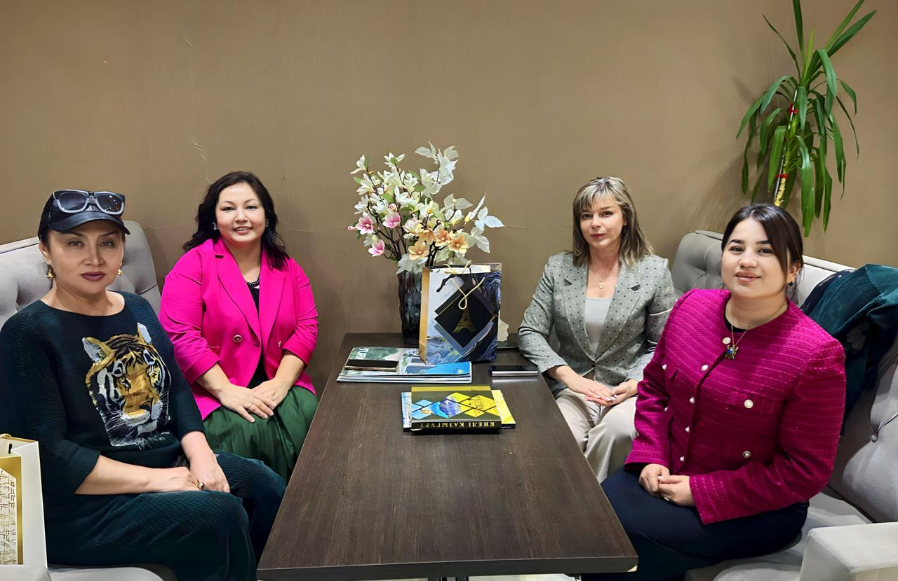

15 қараша 2023жыл
Қауымдастықтың "Іскерлік байланыс" бағыты бойынша Теміртау қаласы Іскер әйелдер қауымдастығының төрайымы Арыстанова Наталья мен Шымкент қаласы Іскер Әйелдер қауымдастығы төрайымы Ағабекқызы Эльенора және "Жас қанаттар" көшбасшысы Кошмуратова Карима кездесіп, өңірлердегі әйелдер басқаратын кәсіптің ерекшеліктері, "Мастермайнд" бағдарламасының іске асу жолдарын және т.б. талқылады.
Өңірлік ерекшеліктерге қарамастан біздің қауымдастық біртұтас. Біздің қауымдастықта әйел адамдар бір біріне мықты ҚОЛДАУ көрсете отырып, КӨМЕКтерін аянбайды, КӘСИБІЛІКТІ әрқашан бірінші орынға қояды.

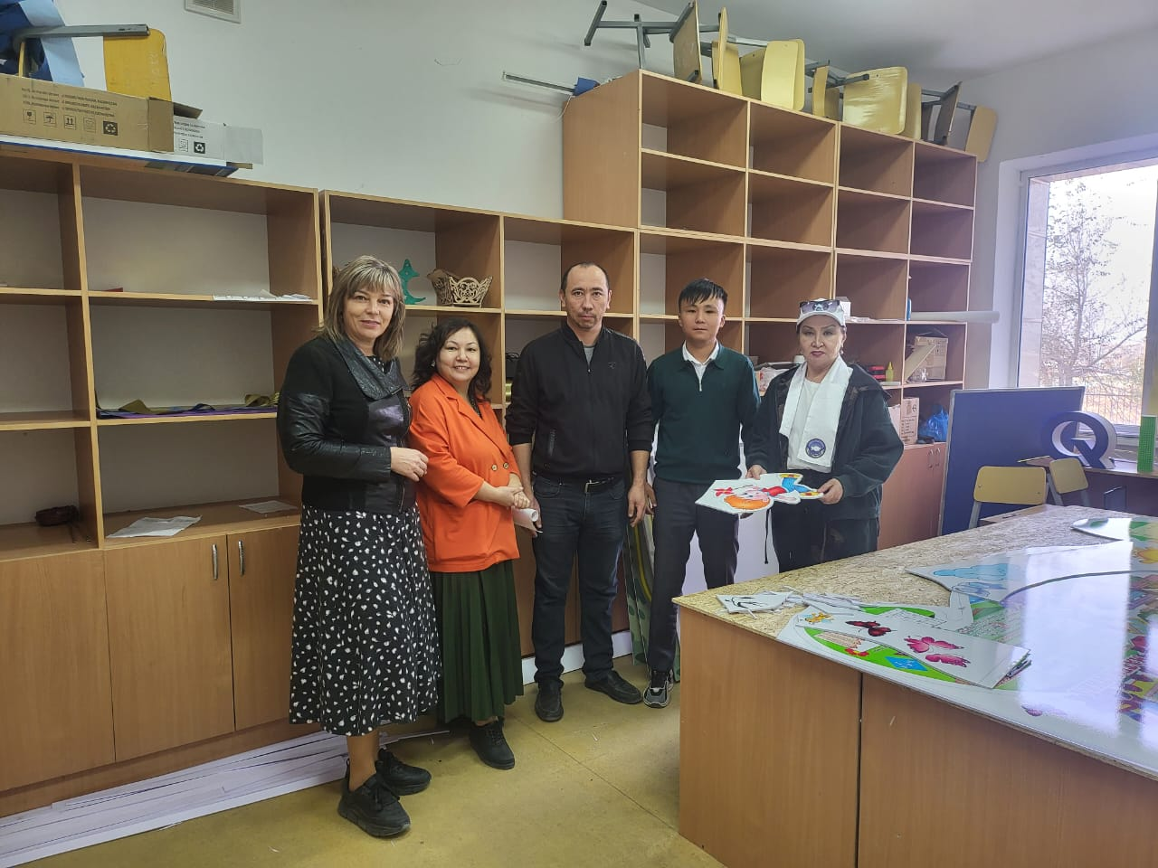

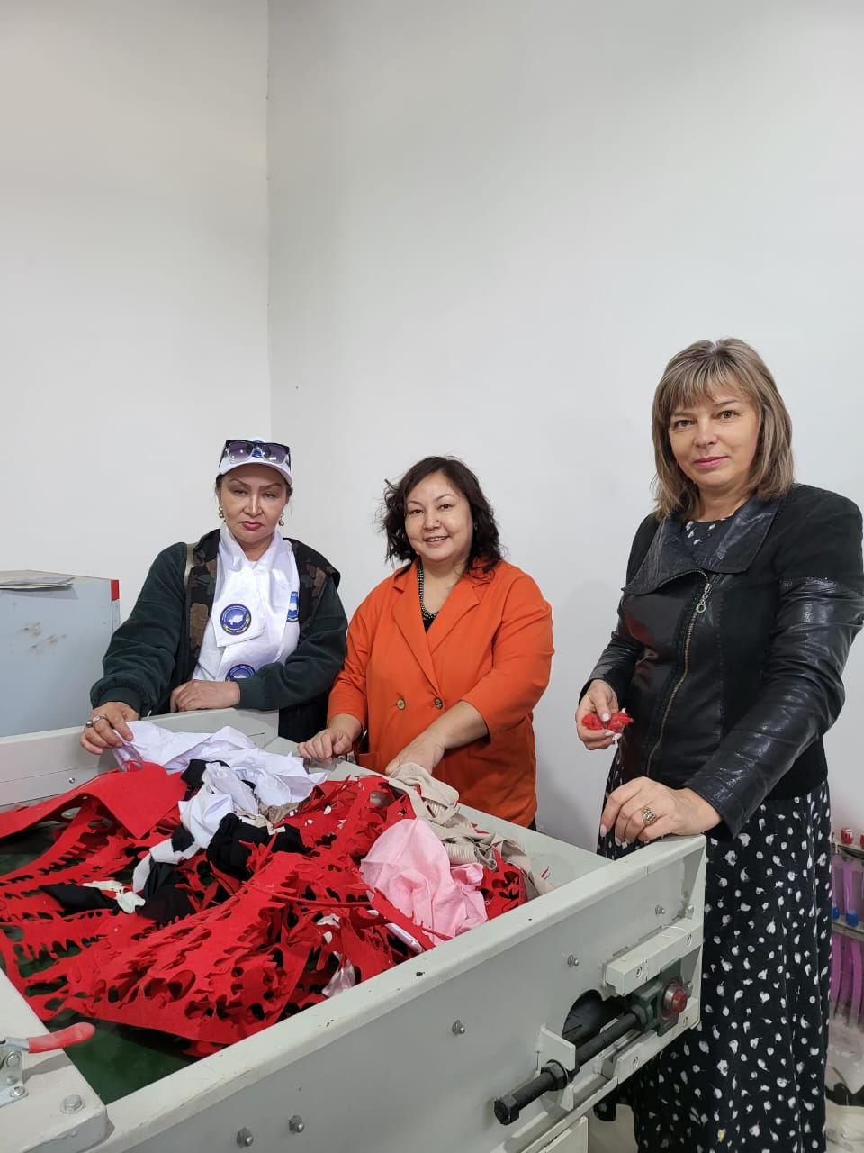

15 қараша 2023жыл
Бұл күні Арыстанова Наталья "текстиль қалдықтарын қайта өңдеу" цехына барып қайтты. Цехтағы шығарылған өнімді жастық, көрпе-төсектің ішкі толықтырғыштарына пайдалануға болады. Цехтың иесі Ағабекқызы Эльенора өз жұмыс орнымен таныстырып, шығыс дәстүрлеріне сай қонақжайлық танытып, жоспарларымен бөлісіп, Бәйдібек ауданы бойынша экскурсия жасады.
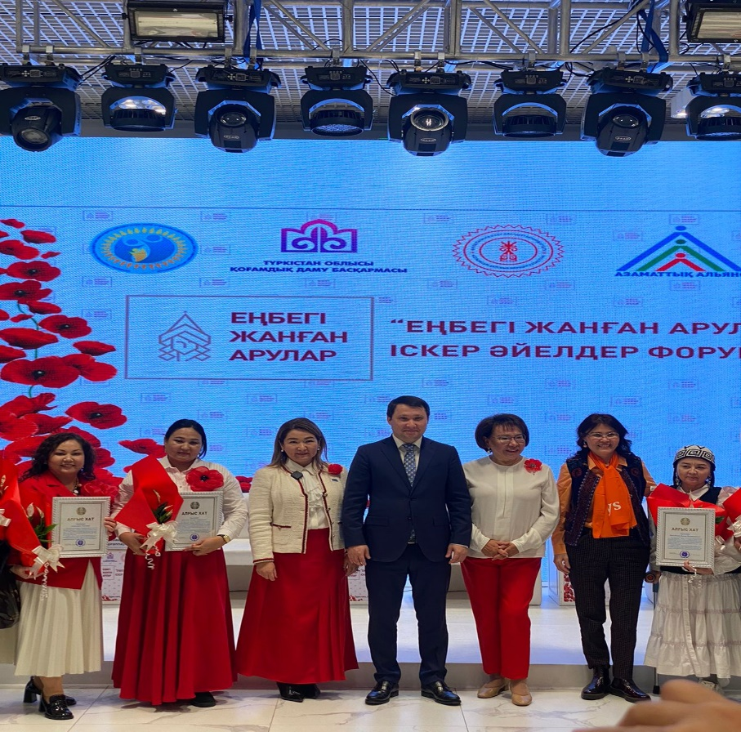
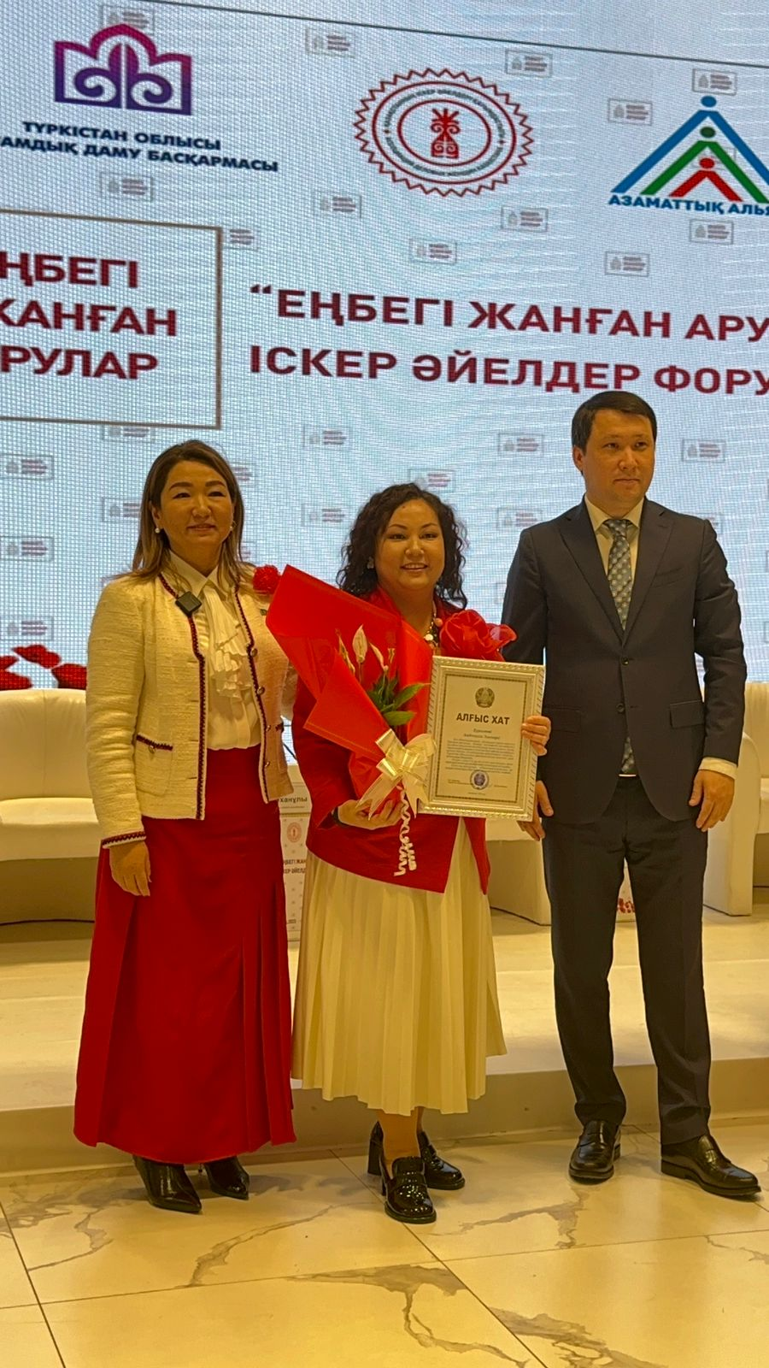
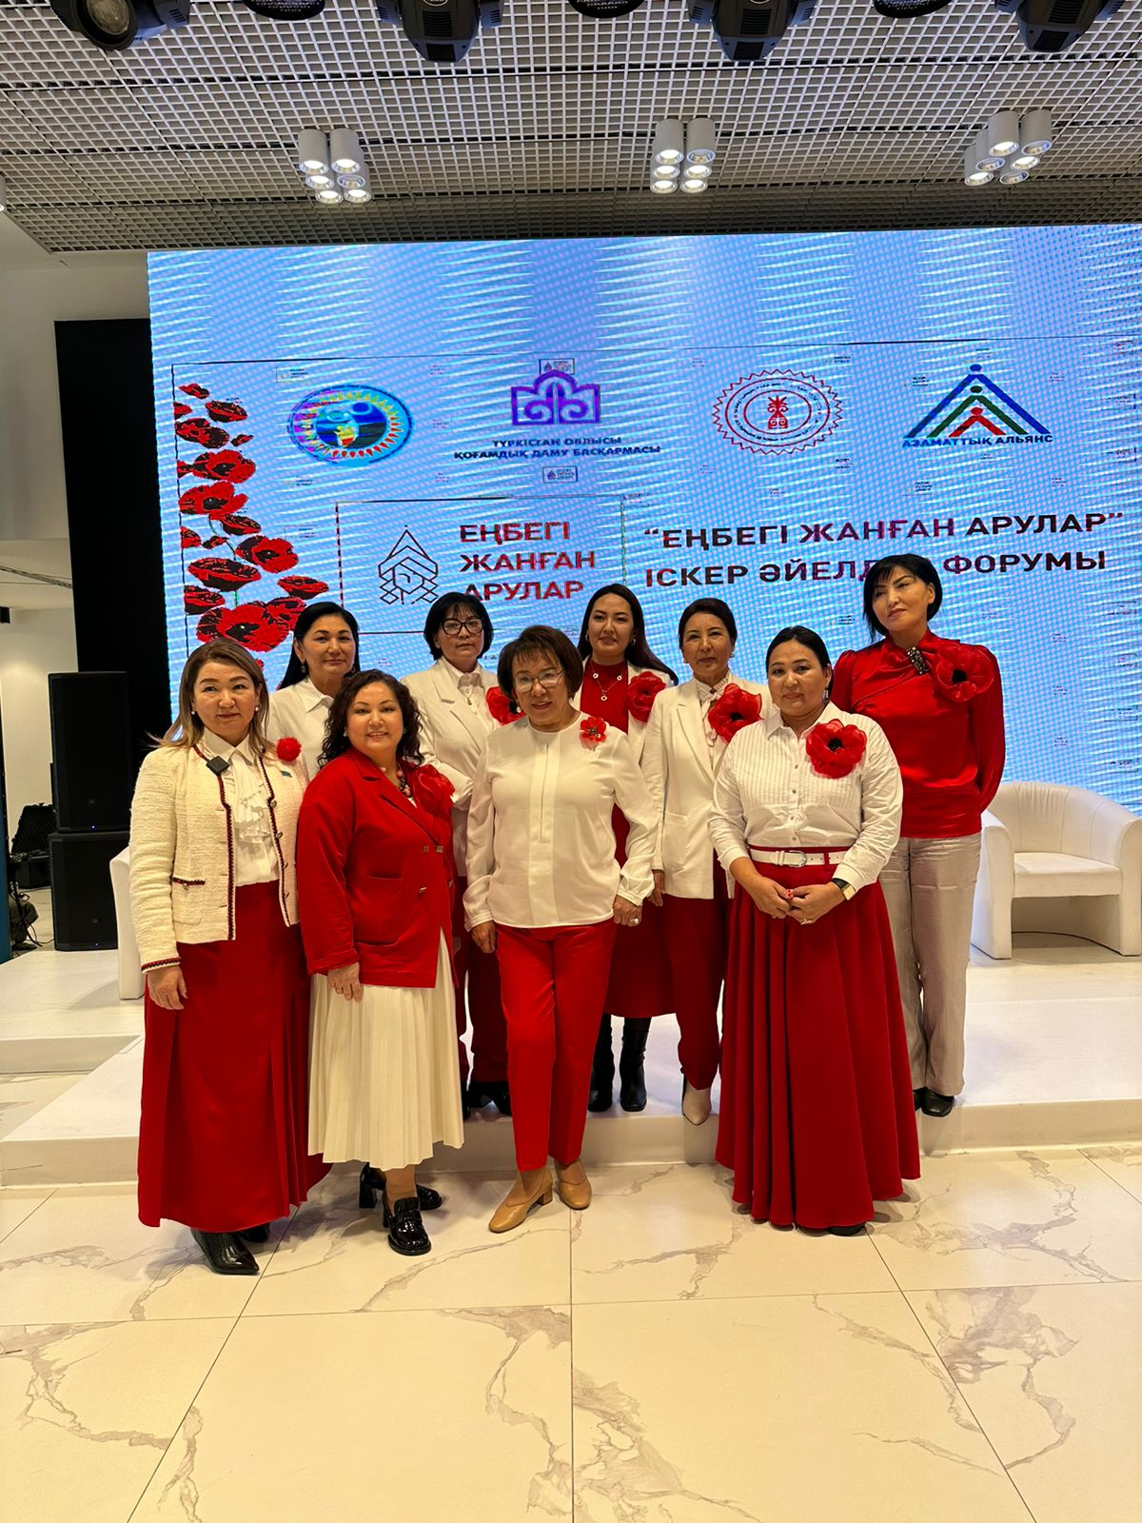
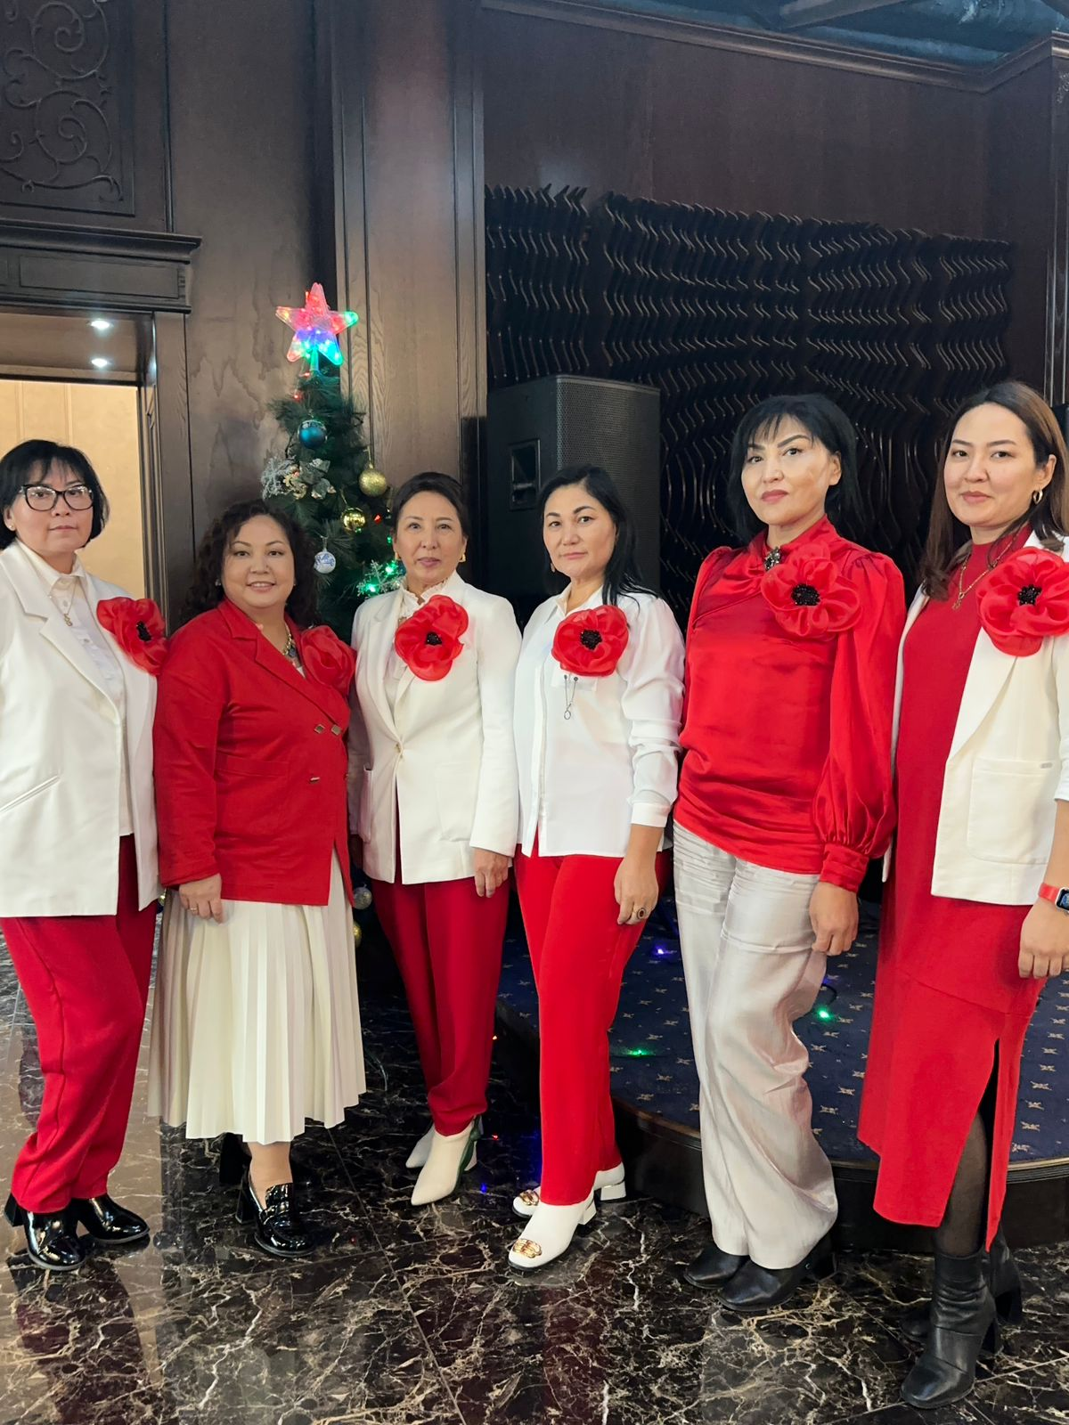

08 желтоқсан 2023 ж.
«Еңбегі жанған арулар» Іскер әйелдер форумынан үзінді
Түркістанда іскер әйелдер қауымдастығы мүшелерінің қатысуымен форум өтті. Форумды Облыс әкімінің орынбасары құттықтау сөзімен ашты. Қызылорда облысынан, Ақтау қаласынан қонақтар келді. Басты қонағымыз Республикалық Іскер әйелдер қауымдастығының президенті Біргебайқызы Раушан кәсіпкер әйелдердің дамуына қатысты бірнеше ақыл кеңестерімен бөлісті. Аудандардағы әртүрлі саланың іскер ханымдарына "Еңбегі жанған арулар" төсбелгісі табыс етілді. Ал облыс әкімінің алғыс хатымен әйелдерді қолдауда аянбай еңбек етіп жүрген аналарымыз марапатталды. Шымкент қаласының қауымдастық мүшелері де форумға қатысты.

